

БЮЛЛЕТЕНЬ
муниципальных правовых актов
Хасанского муниципального округа

Выпуск № 27
07 августа 2026 г.

Официальное издание

п. Славянка Хасанского муниципального округа Приморского края

2026

Оглавление
ПОСТАНОВЛЕНИЕ администрации Хасанского муниципального округа № 1570-па от 30.07.2026г. «О внесении изменений в постановление администрации Хасанского муниципального округа от 16.03.2023г. № 257-па «Об утверждении муниципальной программы «Обеспечение населения Хасанского муниципального округа твердым топливом (дровами)»» 3
РАСПОРЯЖЕНИЕ главы Хасанского муниципального округа № 105-рг от 04.08.2026г. «О проекте Нормативного правового акта Думы Хасанского муниципального округа «О внесении изменений в Устав Хасанского муниципального округа»» 5
НОРМАТИВНЫЙ ПРАВОВОЙ АКТ «О внесении изменений в Устав Хасанского муниципального округа» 6
ПОСТАНОВЛЕНИЕ администрации Хасанского муниципального округа № 1531-па от 23.07.2026г. «О внесении изменений в постановление администрации Хасанского муниципального района от 02.09.2022 № 583-па «Об утверждении муниципальной программы «Развитие образования Хасанского муниципального округа»» 7



АДМИНИСТРАЦИЯ
ХАСАНСКОГО МУНИЦИПАЛЬНОГО ОКРУГА
ПРИМОРСКОГО КРАЯ

ПОСТАНОВЛЕНИЕ
пгт Славянка

30.07.2026 № 1570- па

О внесении изменений
в постановление администрации Хасанского муниципального округа от 16.03.2023г. № 257-па «Об утверждении муниципальной программы «Обеспечение населения Хасанского муниципального округа твердым топливом (дровами)»
(в редакции постановления администрации Хасанского муниципального округа от 10.11.2023 г. № 2101-па)

В соответствии со статьей 179 Бюджетного Кодекса РФ, руководствуясь
Федеральным законом от 06.10.2003 № 131-ФЗ «Об общих принципах организации местного самоуправления в РФ», Федеральным законом от 20.03.2025 № 33-ФЗ «Об общих принципах организации местного самоуправления в единой системе публичной власти», постановлением Администрации Приморского края
от 30.12.2019 № 945-па «Об утверждении государственной программы Приморского края «Обеспечение доступным жильем и качественными услугами жилищно-коммунального хозяйства населения Приморского края» на 2020-2029 годы», постановлением администрации Хасанского муниципального района от 26.12.2022 № 1068-па «Об утверждении порядка разработки, реализации и оценки эффективности муниципальных программ Хасанского муниципального района», руководствуясь Уставом администрация Хасанского муниципального округа

ПОСТАНОВЛЯЕТ:

1. Внести изменения в постановление администрации Хасанского муниципального округа от 16.03.2023 г № 257 «Обеспечение населения Хасанского муниципального округа твердым топливом (дровами)»:
1.1. Паспорт муниципальной программы «Обеспечение населения Хасанского муниципального округа твердым топливом (дровами)» изложить в новой редакции согласно приложению 1 к настоящему постановлению.
1.2. Раздел 4 «Ресурсное обеспечение реализации муниципальной программы» изложить в новой редакции:
«Мероприятия муниципальной программы реализуются за счет средств краевого бюджета Приморского края, бюджета Хасанского муниципального округа. В 2023-2029 годах планируемый общий объём финансирования муниципальной программы из средств краевого бюджета Приморского края, бюджета Хасанского муниципального округа составит
в 2023 году – бюджет Приморского края – 639,545 тыс. руб.;
бюджет Хасанского муниципального округа – 33,516 тыс. руб.
в 2024 году – бюджет Приморского края – 2489,482 тыс. руб.;
бюджет Хасанского муниципального округа – 76,994 тыс. руб.
в 2025 году – бюджет Приморского края – 1766,382 тыс. руб.;
бюджет Хасанского муниципального округа – 2221,260 тыс. руб.
в 2026 году – бюджет Приморского края – 2449,718 тыс. руб.;
бюджет Хасанского муниципального округа – 3023,021 тыс. руб.
в 2027 году – бюджет Приморского края – 0,00 тыс. руб.;
бюджет Хасанского муниципального округа – 500,0 тыс. руб.
в 2028 году – бюджет Приморского края – 0,00 тыс. руб.;
бюджет Хасанского муниципального округа – 500,0 тыс. руб.
в 2029 году – бюджет Приморского края – 0,00 тыс. руб.;
бюджет Хасанского муниципального округа – 500,0 тыс. руб.

1.3. Приложение № 1 к муниципальной программе, утвержденной постановлением, «Перечень показателей (индикаторов) муниципальной программы (подпрограммы) «Обеспечение населения Хасанского муниципального округа твердым топливом (дровами)» изложить в новой редакции, согласно приложению № 2 к настоящему постановлению.
1.4. Приложение № 2 к муниципальной программе, утвержденной постановлением, «Перечень мероприятий муниципальной программы «Обеспечение населения Хасанского муниципального округа твердым топливом (дровами)» изложить в новой редакции согласно приложению 3 к настоящему постановлению.
2. Опубликовать настоящее постановление в Бюллетене муниципальных правовых актов Хасанского муниципального округа и разместить на официальном сайте администрации Хасанского муниципального округа в информационно-коммуникационной сети «Интернет».
3. Настоящее постановление вступает в силу с момента подписания и распространяет свое действие на правоотношения, возникшие в 2026 году за исключением п. 1.2. раздела 4, который вступает в силу с 1 января 2027 года.
4. Контроль за исполнением настоящего постановления оставляю за собой.

Глава Хасанского
муниципального округа И.В.Степанов



ГЛАВА
ХАСАНСКОГО МУНИЦИПАЛЬНОГО ОКРУГА

РАСПОРЯЖЕНИЕ
пгт Славянка

04.08.2026 года № 105-рг

О проекте Нормативного правового акта Думы Хасанского муниципального округа «О внесении изменений в Устав Хасанского муниципального округа»

В соответствии с Федеральным законом от 20.03.2025 № 33-ФЗ «Об общих принципах организации местного самоуправления в единой системе публичной власти», руководствуясь Уставом Хасанского муниципального округа, с целью приведения Устава Хасанского муниципального округа в соответствие с действующим законодательством, в связи с принятием Федерального закона от 20.02.2026 № 23-ФЗ «О внесении изменений в отдельные законодательные акты Российской Федерации и признании утратившим силу подпункта «д» пункта 29 части 2 статьи 32 Федерального закона «Об общих принципах организации местного самоуправления в единой системе публичной власти»:

1. Опубликовать проект Нормативного правового акта Думы Хасанского муниципального округа «О внесении изменений в Устав Хасанского муниципального округа», подготовленный в связи с необходимостью приведения Устава Хасанского муниципального округа в соответствие с федеральным законодательством в форме точного воспроизведения положений федерального закона.

2. Опубликовать настоящее распоряжение и прилагаемый проект Нормативного правового акта Думы Хасанского муниципального округа «О внесении изменений в Устав Хасанского муниципального округа» в Бюллетене муниципальных правовых актов Хасанского муниципального округа и разместить на официальном сайте Хасанского муниципального округа в информационно - телекоммуникационной сети «Интернет».

3. Настоящее распоряжение вступает в силу со дня его принятия.

Глава Хасанского
муниципального округа И.В. Степанов



ДУМА ХАСАНСКОГО МУНИЦИПАЛЬНОГО ОКРУГА
ПРИМОРСКОГО КРАЯ

пгт Славянка

НОРМАТИВНЫЙ ПРАВОВОЙ АКТ (проект)
«О внесении изменений в Устав Хасанского муниципального округа»

Принят решением Думы Хасанского муниципального округа от _____2026 № ___

1. Внести в Устав Хасанского муниципального округа следующие изменения:

1.1 в пункте 7 части 1 статьи 7 слова «осуществление муниципального жилищного контроля, а также» заменить словами «а также осуществление»;
1.2. в пункте 8 части 1 статьи 36 слова «осуществляет муниципальный жилищный контроль, а также» заменить словами «а также осуществляет».

2. Настоящий Нормативный правовой акт вступает в силу после его официального опубликования после государственной регистрации.

Глава Хасанского
муниципального округа И.В. Степанов

пгт Славянка
__________ 2026 года
№ ________ - НПА



АДМИНИСТРАЦИЯ
ХАСАНСКОГО МУНИЦИПАЛЬНОГО ОКРУГА
ПРИМОРСКОГО КРАЯ

ПОСТАНОВЛЕНИЕ

пгт Славянка

23.07.2026 № 1531-па

О внесении изменений в постановление администрации Хасанского муниципального района от 02.09.2022 № 583-па «Об утверждении муниципальной программы «Развитие образования Хасанского муниципального округа»

В соответствии с Федеральным законом от 06.10.2003 № 131-ФЗ «Об общих принципах организации местного самоуправления в Российской Федерации», Федеральным законом от 20.03.2025 № 33-ФЗ «Об общих принципах организации местного самоуправления в единой системе публичной власти», Постановлением Администрации Приморского края от 16.12.2019 № 848-па «Об утверждении государственной программы Приморского края «Развитие образования Приморского края», постановлением администрации Хасанского муниципального района от 26.12.2022 № 1068-па «Об утверждении Порядка разработки, реализации и оценки эффективности муниципальных программ Хасанского муниципального округа», руководствуясь Уставом Хасанского муниципального округа, администрация Хасанского муниципального округа

ПОСТАНОВЛЯЕТ:

- Внести в постановление администрации Хасанского муниципального района от 2 сентября 2022 года № 583-па «Об утверждении муниципальной программы «Развитие образования Хасанского муниципального округа» (в редакции постановлений администрации Хасанского муниципального округа от 19.05.2023 № 696-па, от 12.07.2023 № 1119-па, от 04.09.2023 № 1579-па, от 29.12.2023 № 2558-па, от 19.04.2024 № 746-па, от 30.09.2024 № 1775-па, от 10.03.2025 № 402-па; от 01.04.2025 № 564-па; от 28.08.2025 № 1588-па; от 27.02.2026 № 372-па) (далее Постановление) следующие изменения:
1.1. В паспорте муниципальной программы «Развитие образования Хасанского муниципального округа» утвержденной Постановлением (далее – муниципальная программа):
- позицию «Объем бюджетных ассигнований муниципальной программы» изложить в следующей редакции:
«
Объем бюджетных ассигнований муниципальной программы | общий объем бюджетных ассигнований – 6 043 139,45 тыс. руб.  в том числе:  2023 год –803 442,68 тыс. руб.  2024 год –855 810,72 тыс. руб.  2025 год –1 127 954,38 тыс. руб.  2026 год –1 070 302,30 тыс. руб.  2027 год –1 088 718,62 тыс. руб.  2028 год – 1 096 338,83 тыс. руб.  в том числе по источникам:  - средства бюджета Хасанского муниципального округа:  2023 год –401 995,78 тыс. руб.  2024 год –415 056,07 тыс. руб.  2025 год –418 992,60 тыс. руб.  2026 год –500 562,01 тыс. руб.  2027 год –468 305,83 тыс. руб.  2028 год – 437 908,75 тыс. руб.  -прогнозная оценка средств, привлекаемых на реализацию муниципальной программы:  краевого бюджета:  2023 год –362 215,85 тыс. руб.  2024 год –390 394,16 тыс. руб.  2025 год –454 207,72 тыс. руб.  2026 год –508 295,64 тыс. руб.  2027 год –558 360,39 тыс. руб.  2028 год – 594 012,91 тыс. руб.  федерального бюджета:  2023 год –39 231,05 тыс. руб.  2024 год –50 360,49 тыс. руб.  2025 год –233 718,60 тыс. руб.  2026 год –62 016,57 тыс. руб.  2027 год –62 052,40 тыс. руб.  2028 год – 64 417,17 тыс. руб.  внебюджетных источников  2023 год –0,00 тыс. руб.  2024 год –0,00 тыс. руб.  - год – 21 035,46 тыс. руб.  - год – 0,00 тыс. руб.  - год – 0,00 тыс. руб.  - Год – 0,00 тыс. руб.
».
1.2. Приложение № 3 к муниципальной программе, утвержденной Постановлением, изложить в новой редакции, согласно приложению № 1 к настоящему постановлению.
1.3. Приложение № 5 к муниципальной программе, утвержденной Постановлением, изложить в новой редакции, согласно приложению № 2 к настоящему постановлению.
1.4. Приложение № 6 к муниципальной программе, утвержденной Постановлением, изложить в новой редакции, согласно приложению № 3 к настоящему постановлению.
1.5. Приложение № 7 к муниципальной программе, утвержденной Постановлением, изложить в новой редакции, согласно приложению № 4 к настоящему постановлению.
1.6. Приложение № 8 к муниципальной программе, утвержденной Постановлением, изложить в новой редакции, согласно приложению № 5 к настоящему постановлению.
1.7. Приложение № 9 к муниципальной программе, утвержденной Постановлением, изложить в новой редакции согласно приложению № 6 к настоящему постановлению.
2. Опубликовать настоящее постановление в Бюллетене муниципальных правовых актов Хасанского муниципального округа и разместить на официальном сайте администрации Хасанского муниципального округа в информационно-телекоммуникационной сети «Интернет».
3. Настоящее постановление вступает в силу после его официального обнародования.
4. Контроль за исполнением настоящего постановления оставляю за собой.

Глава Хасанского
муниципального округа И.В. Степанов

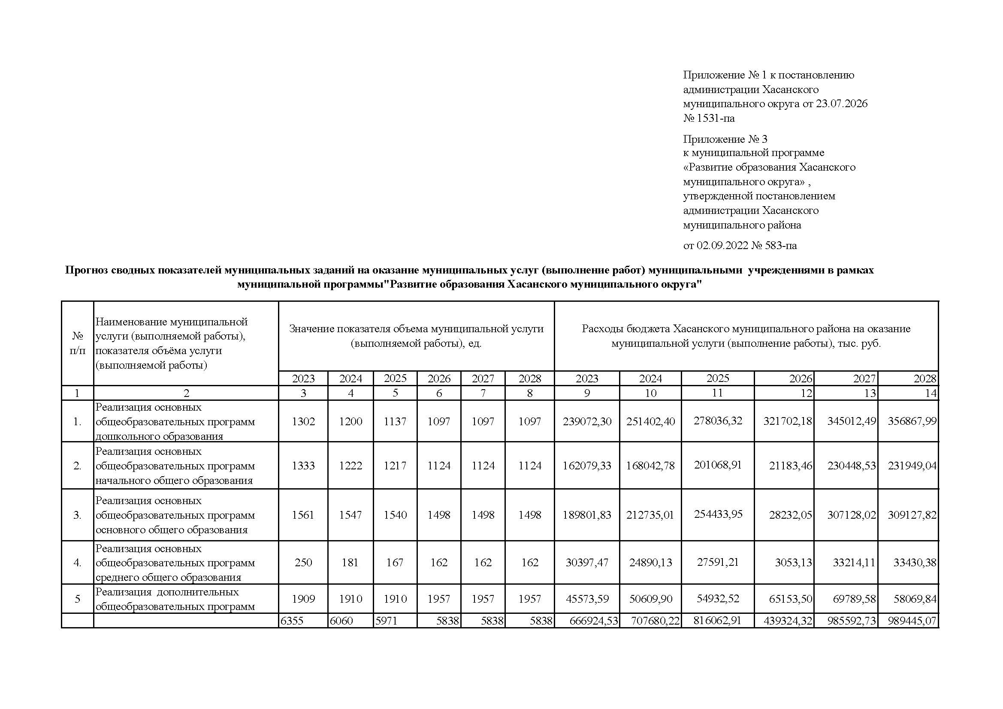
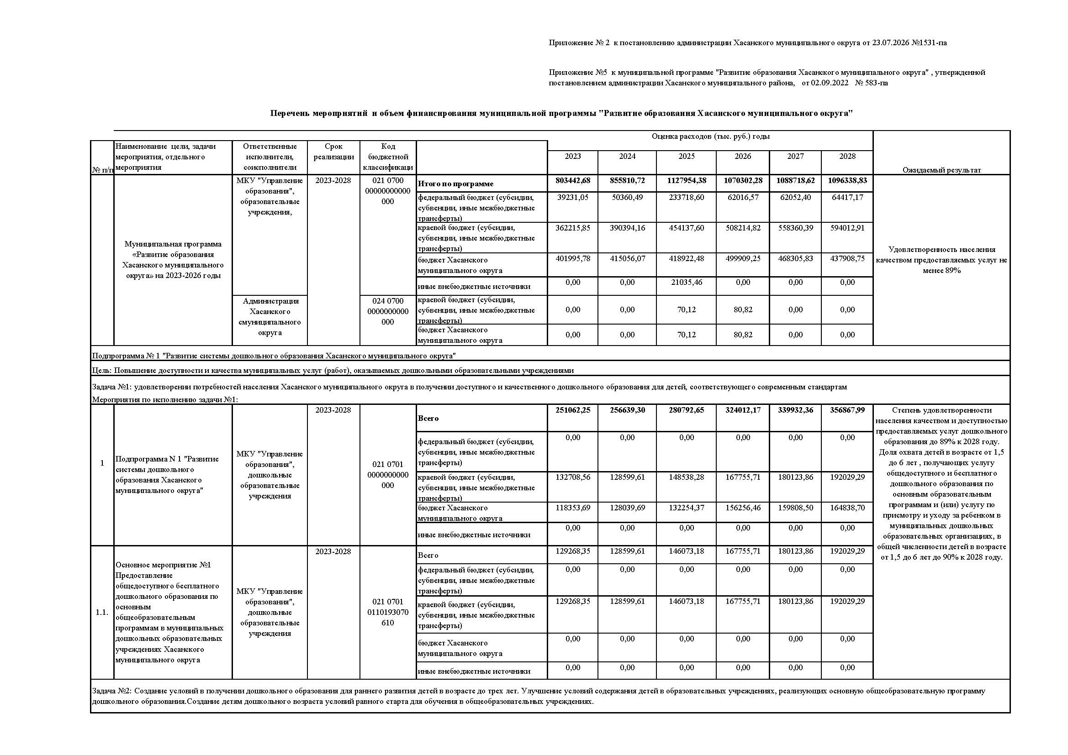
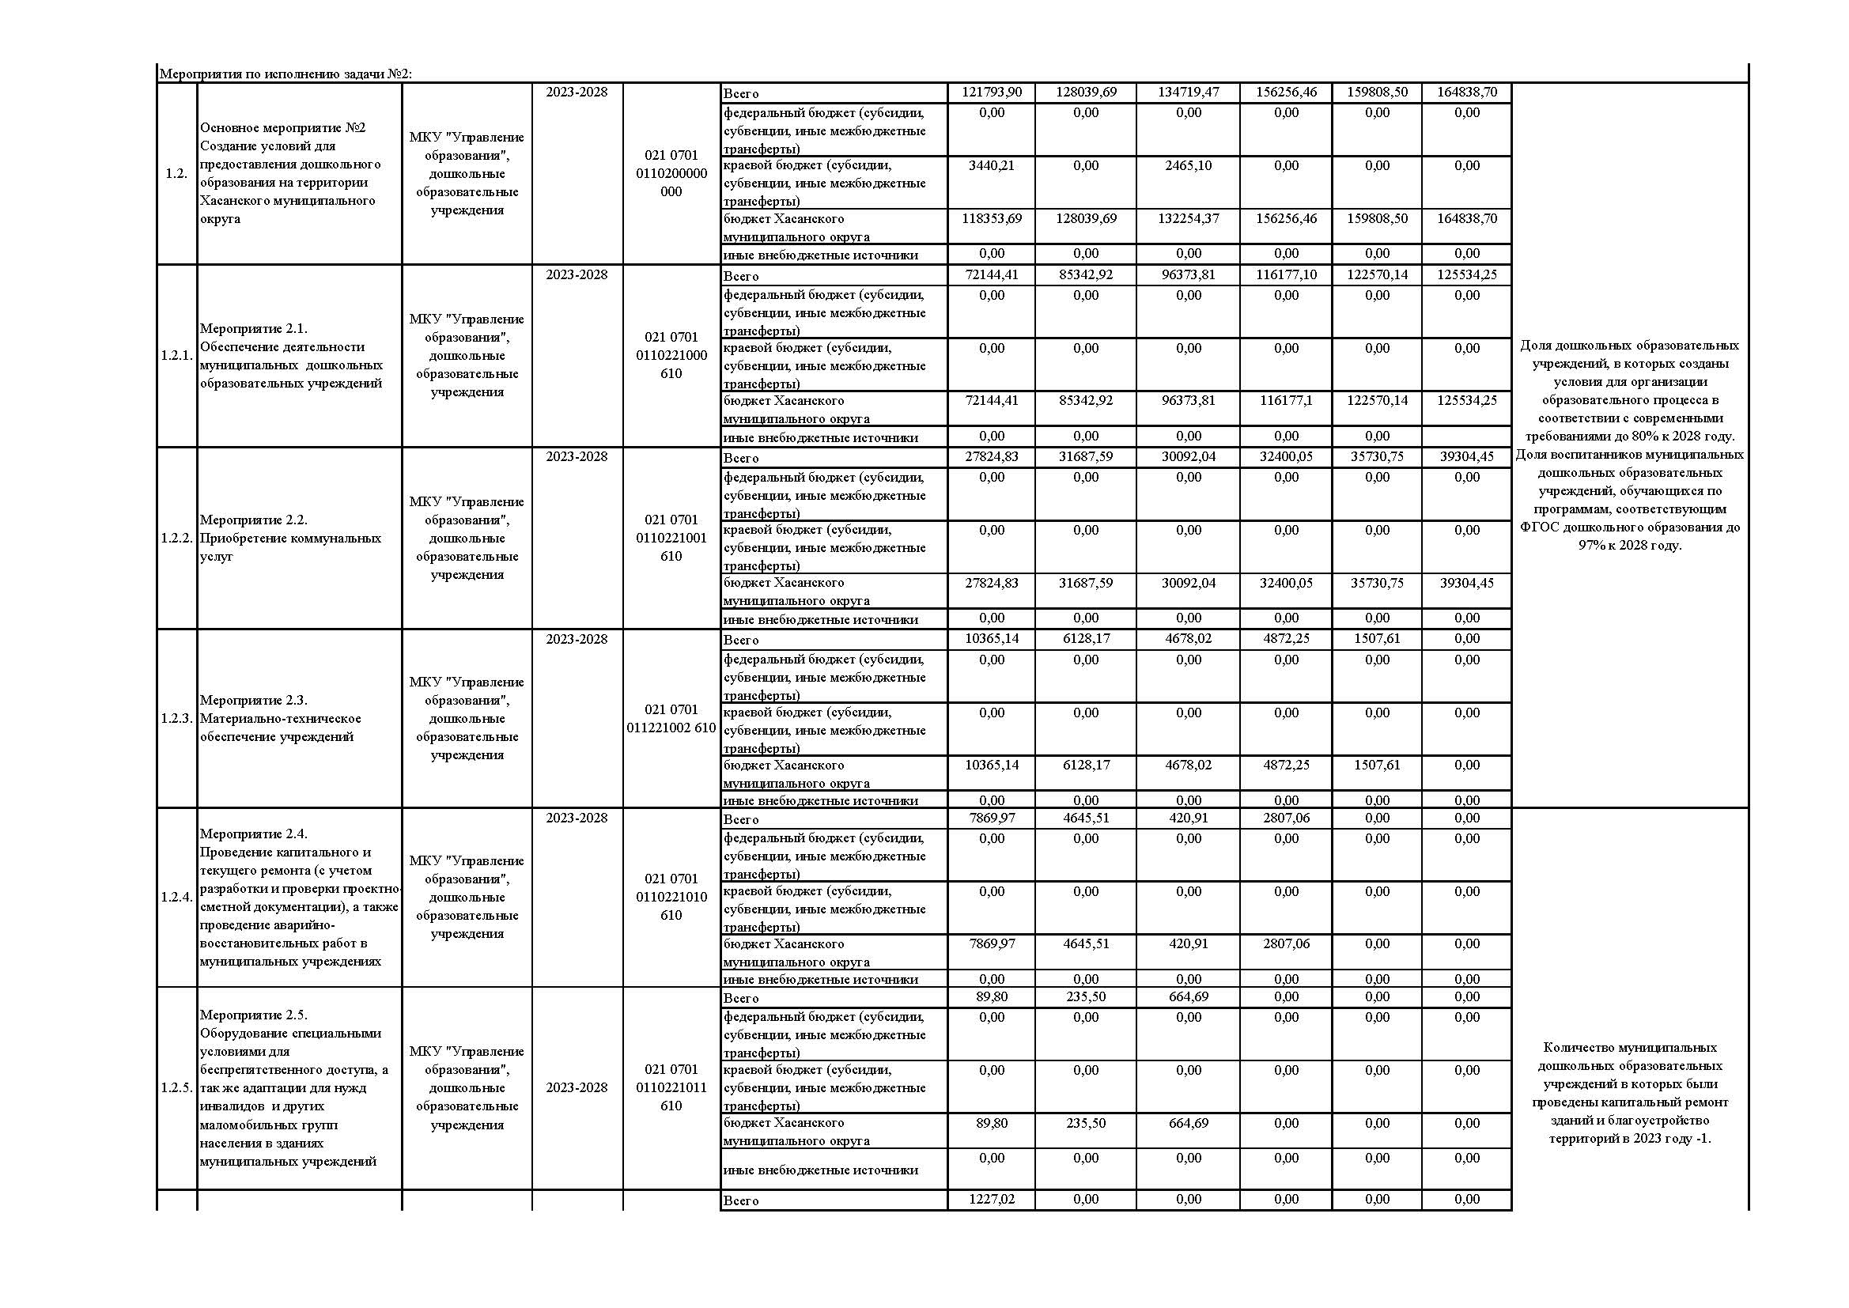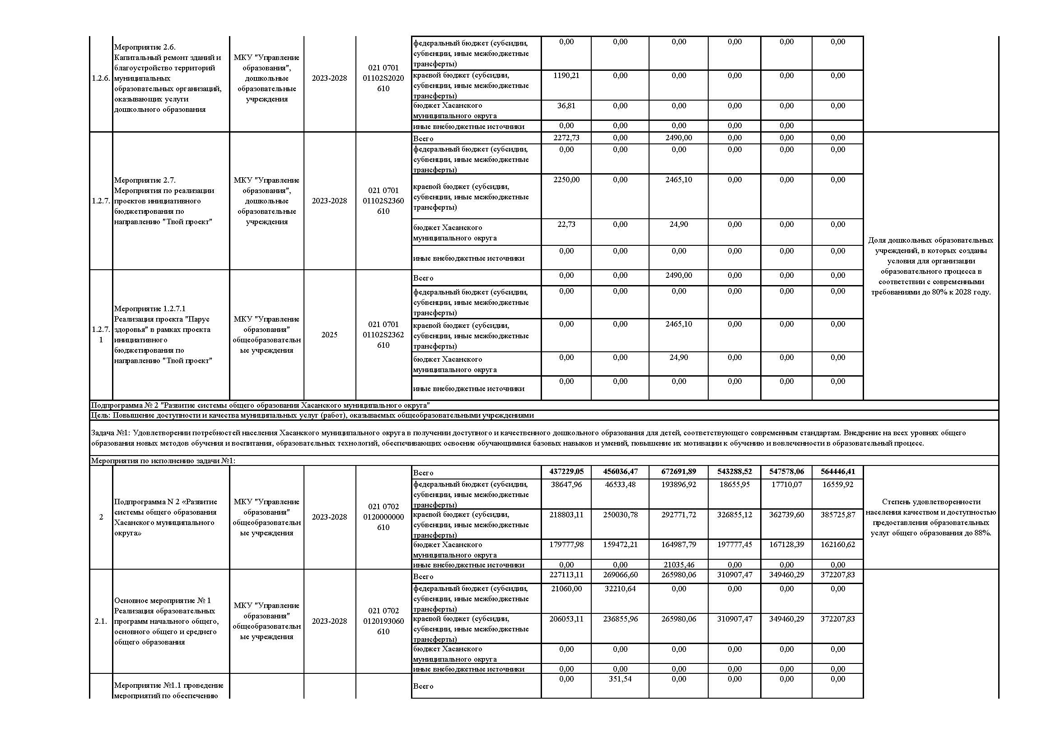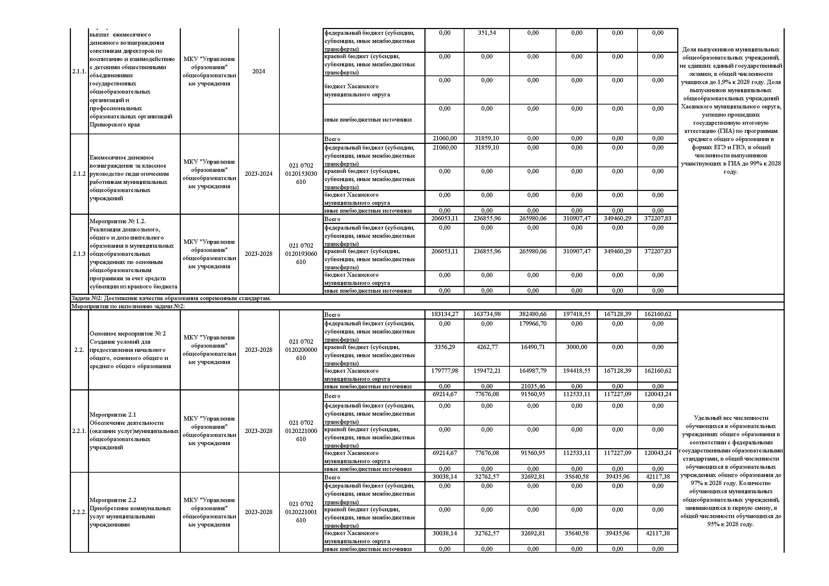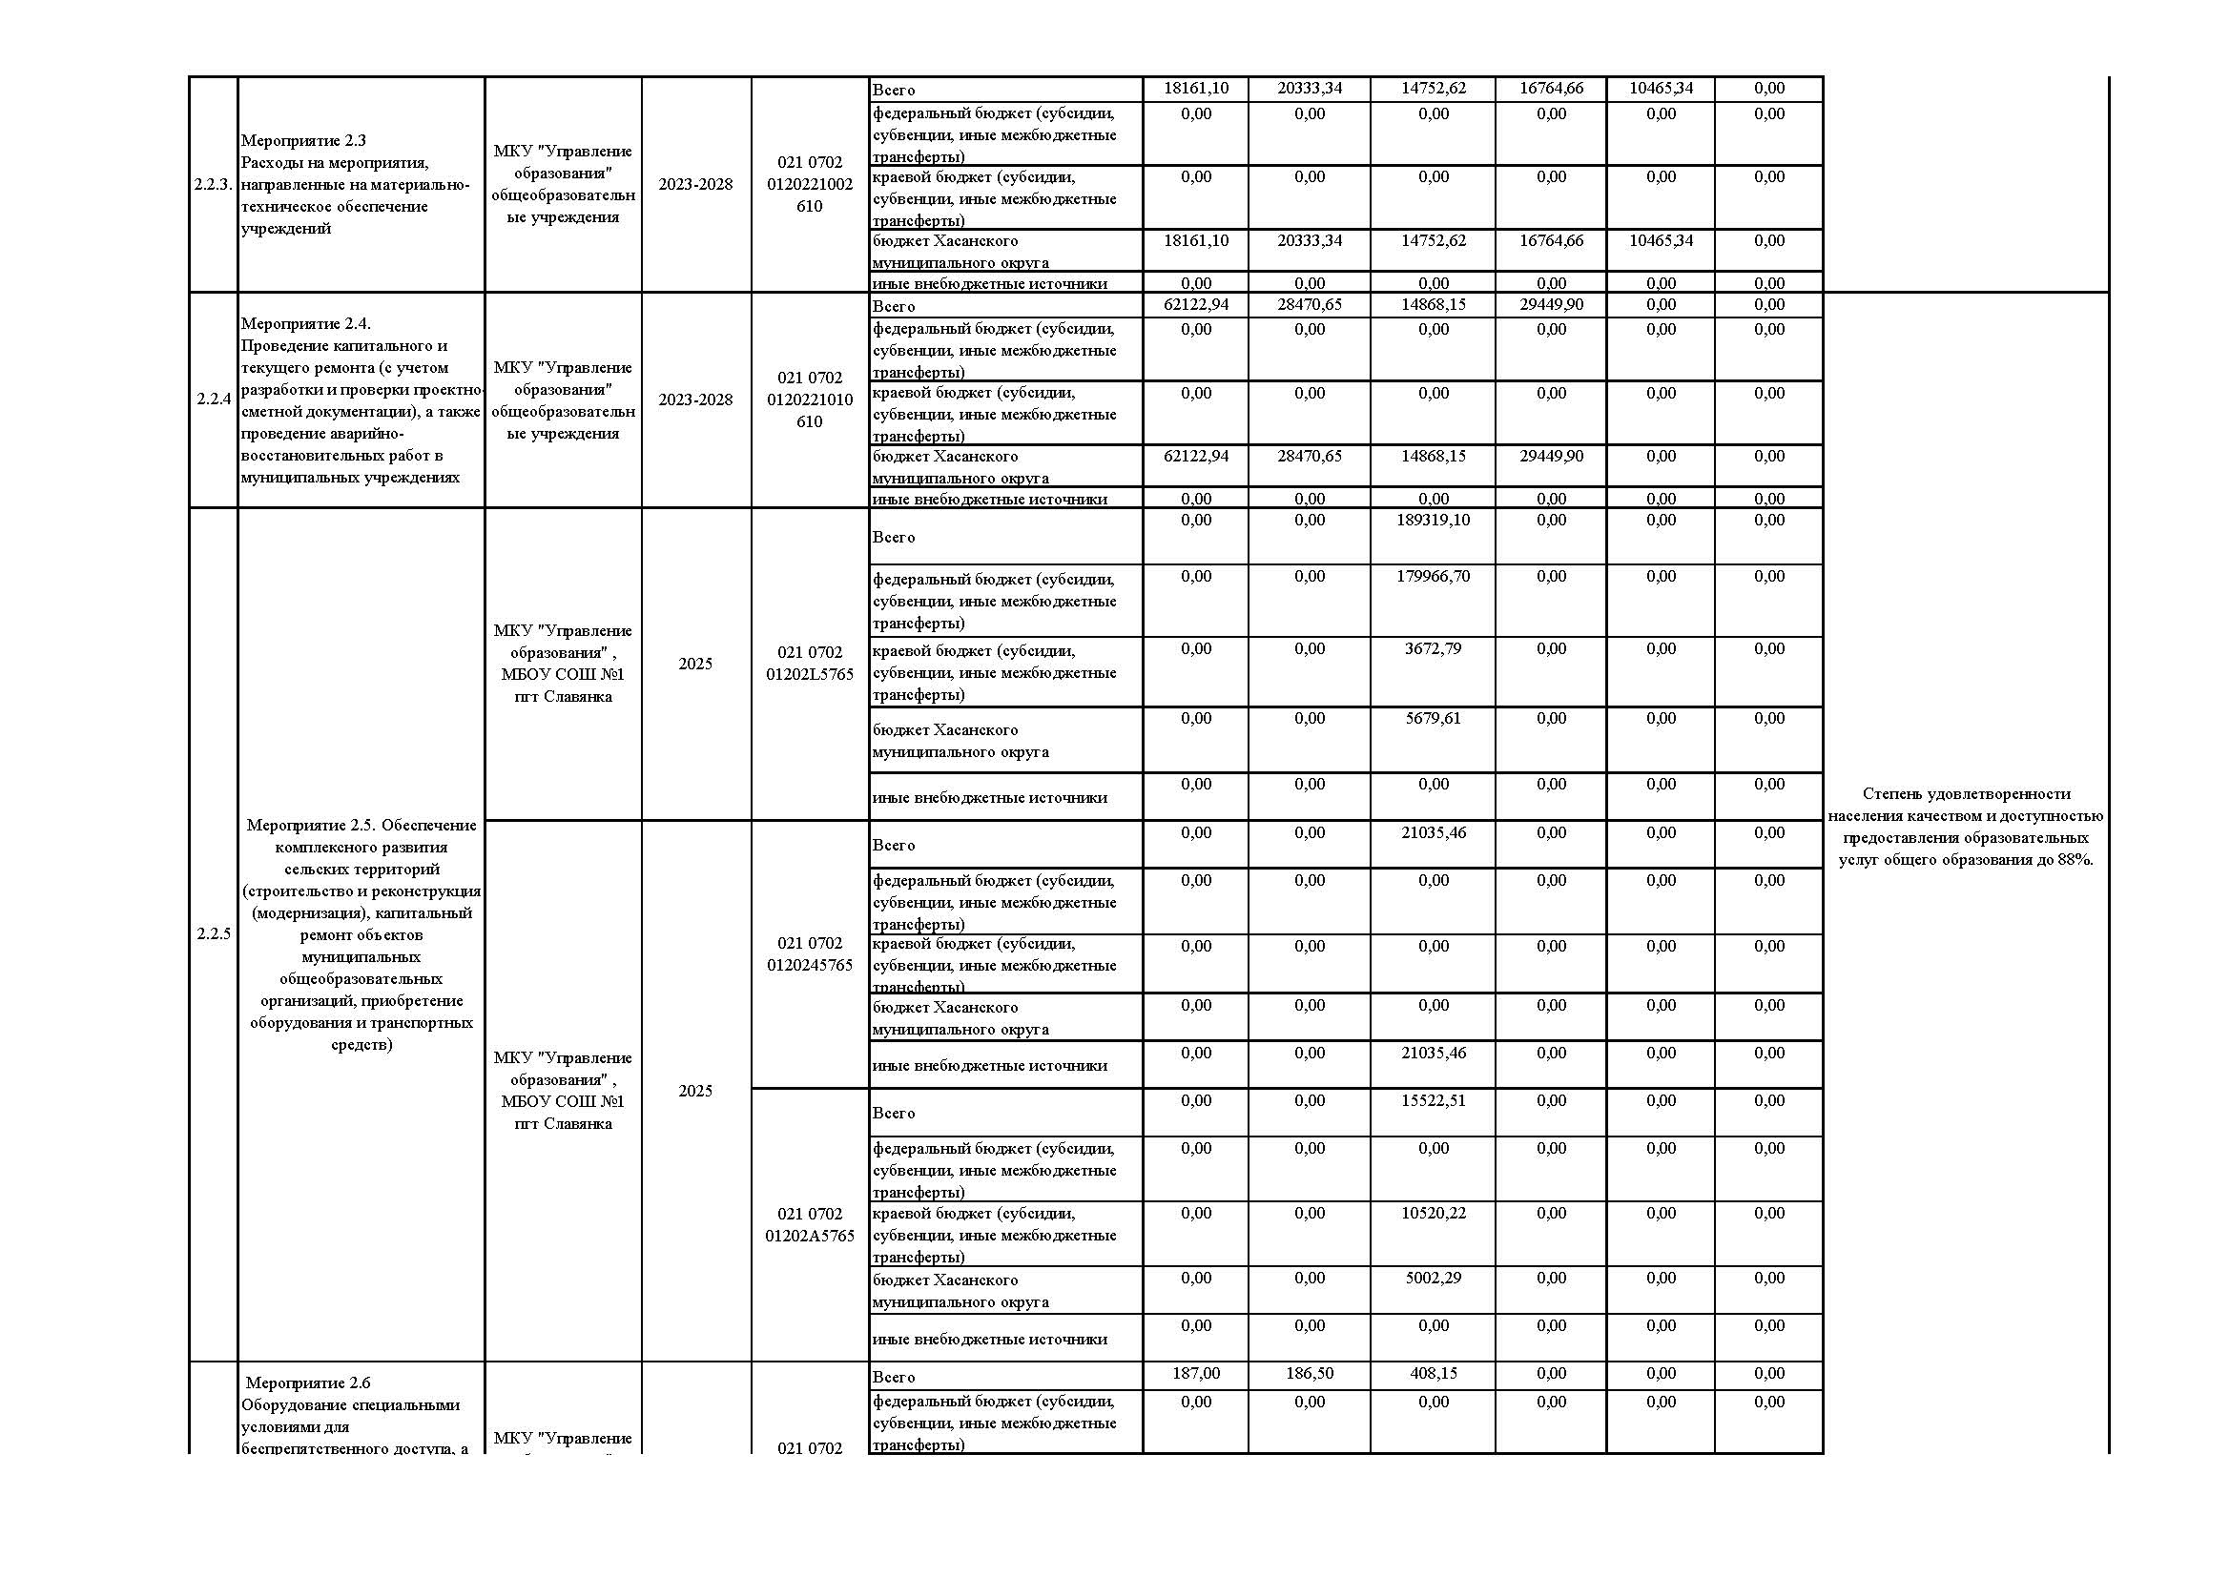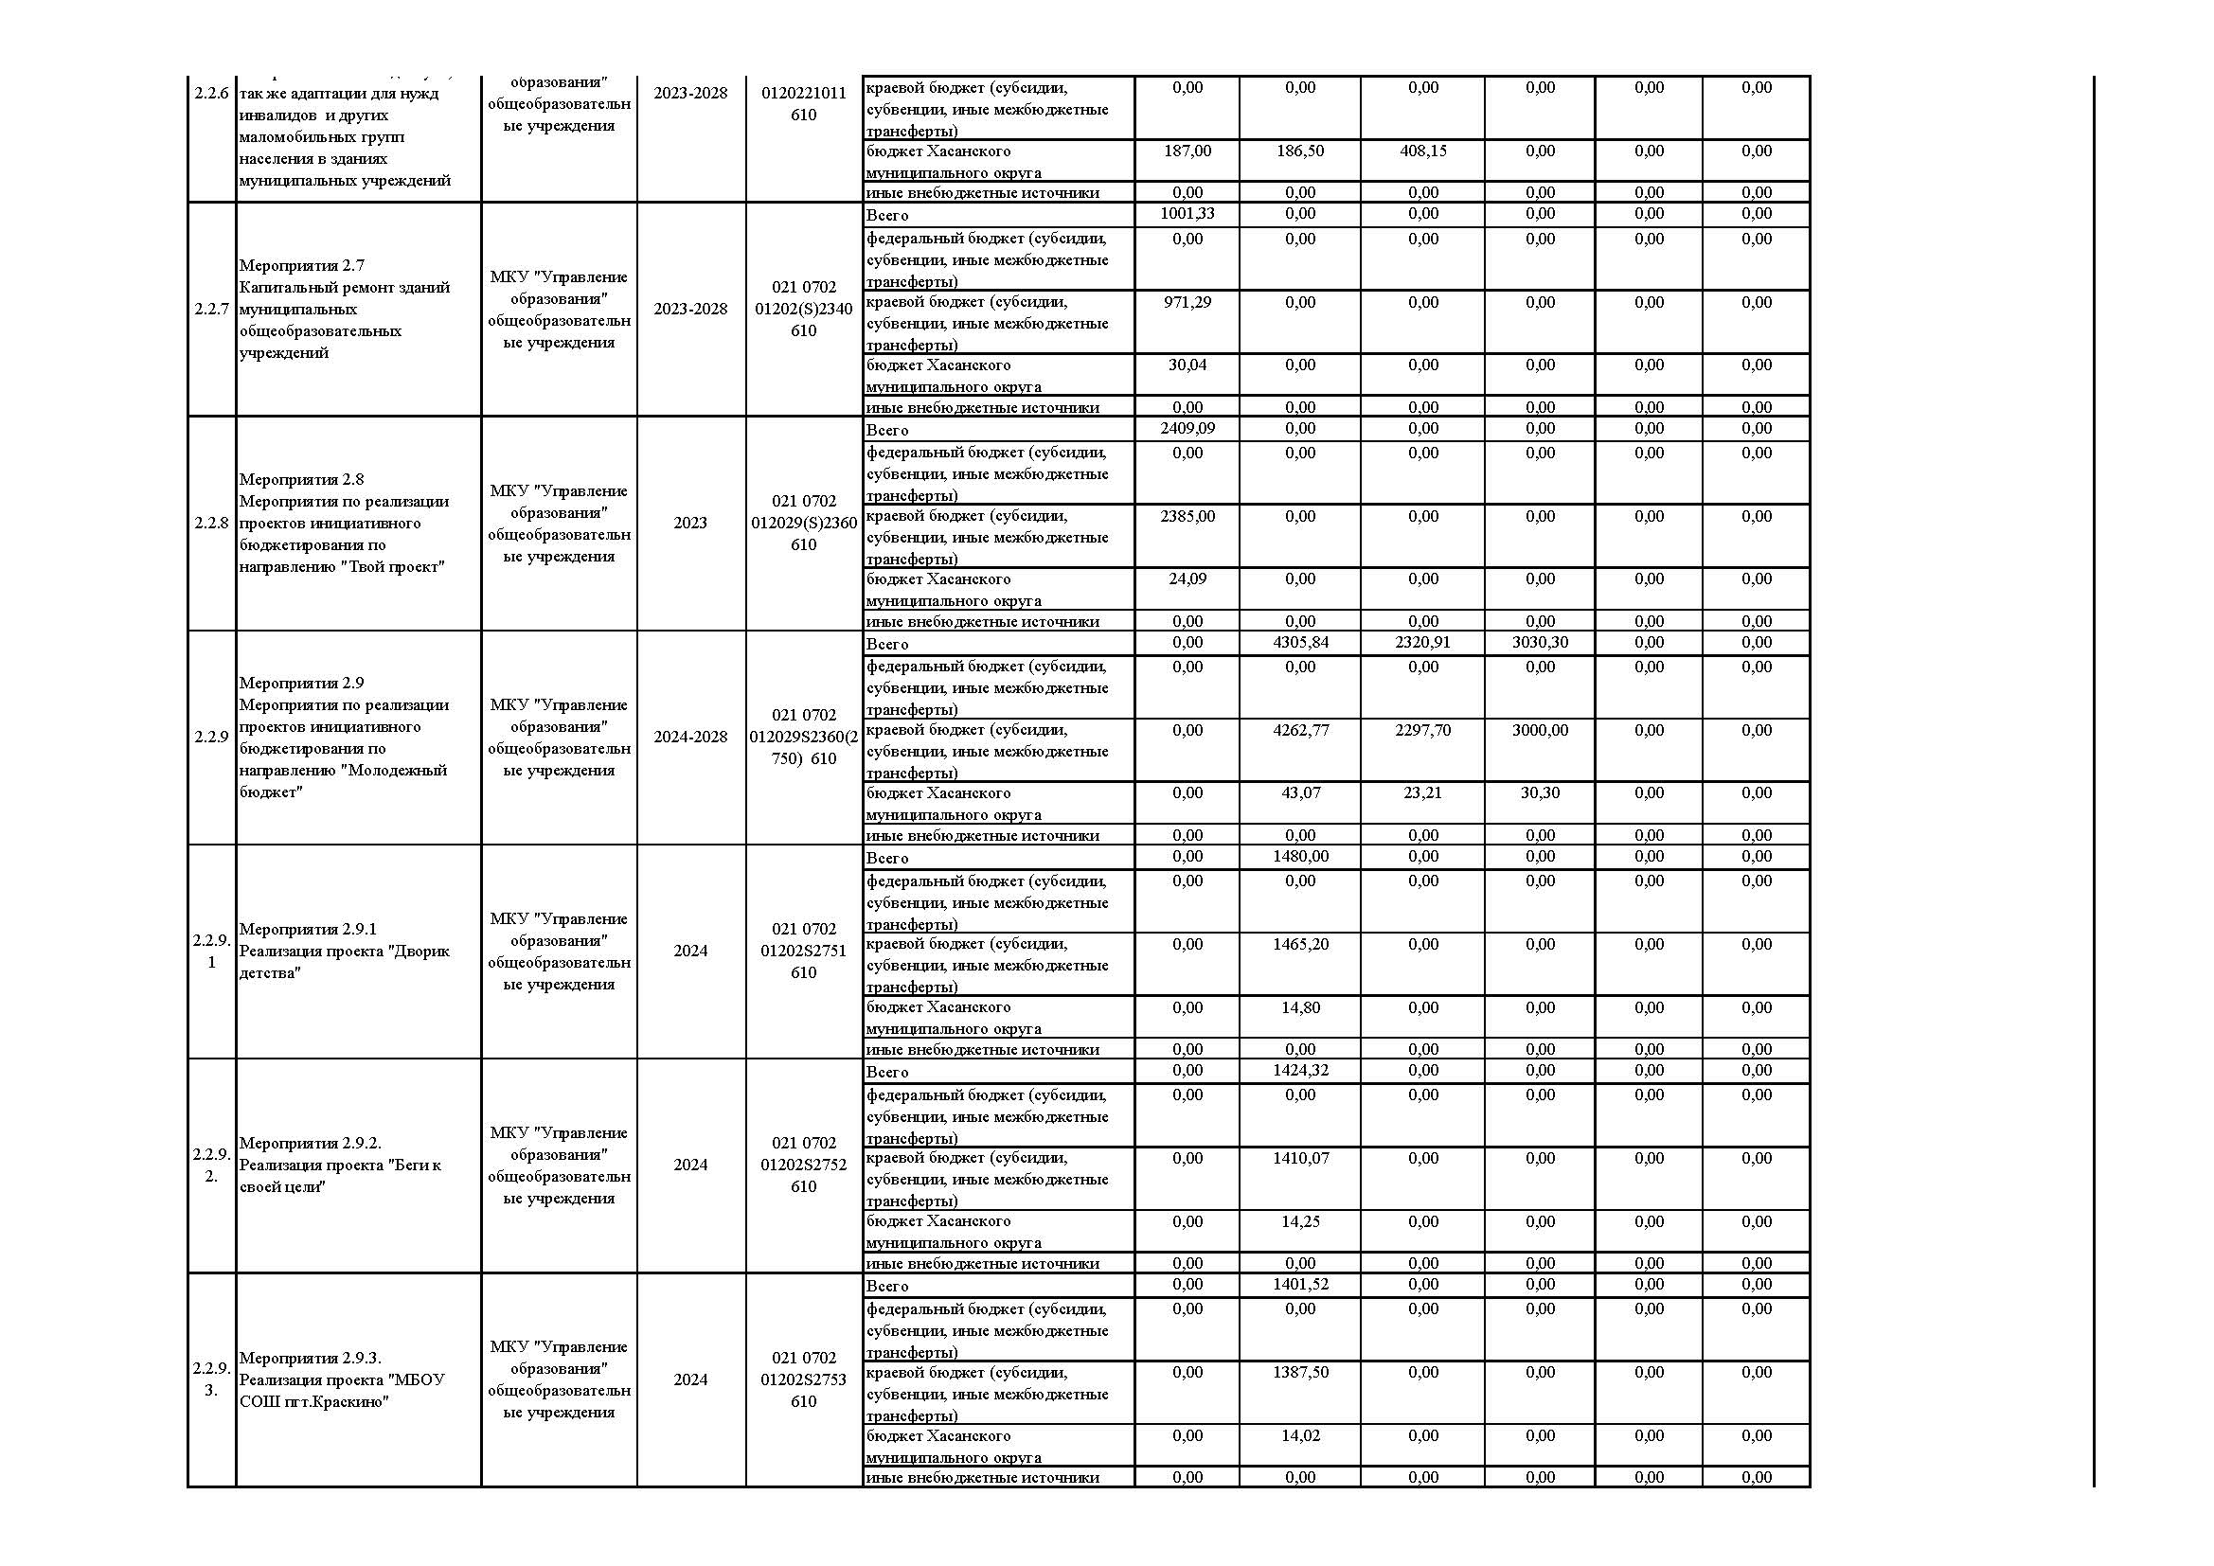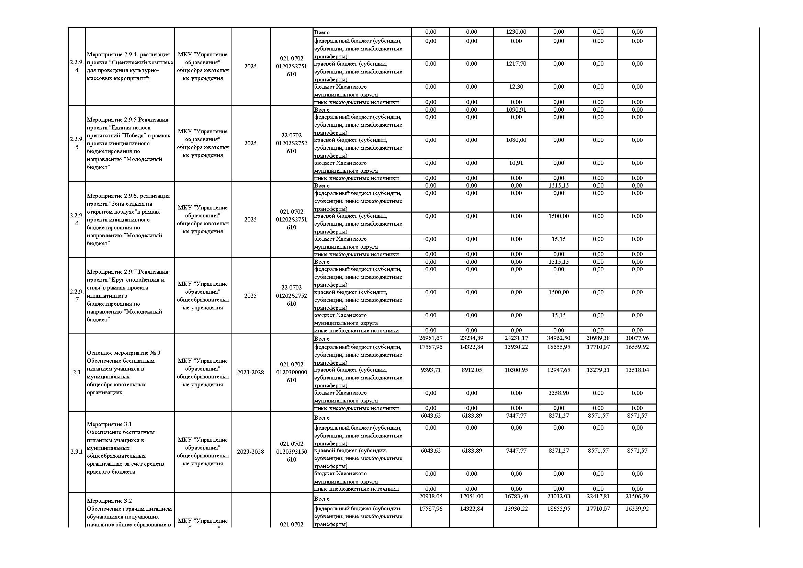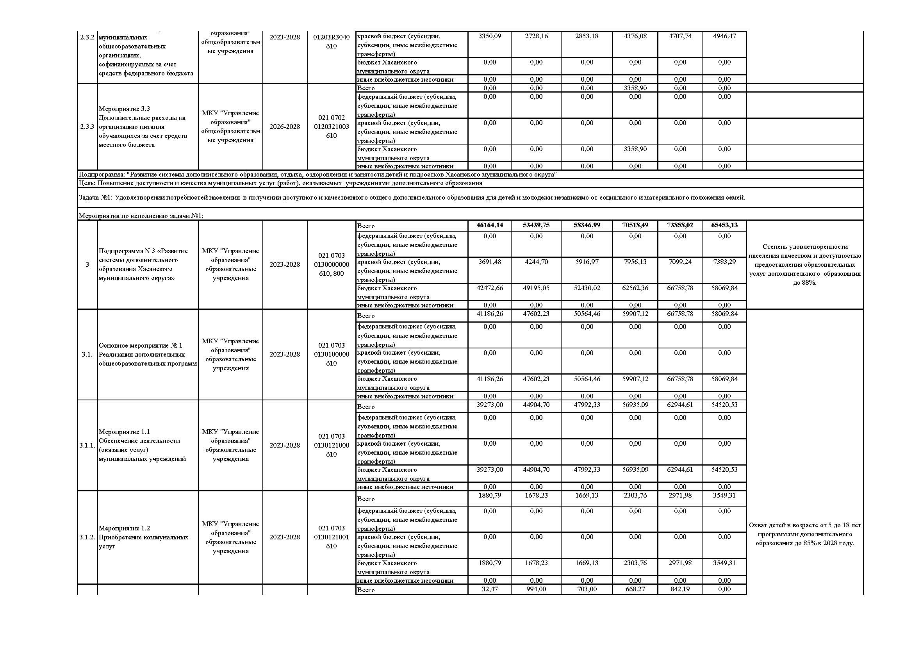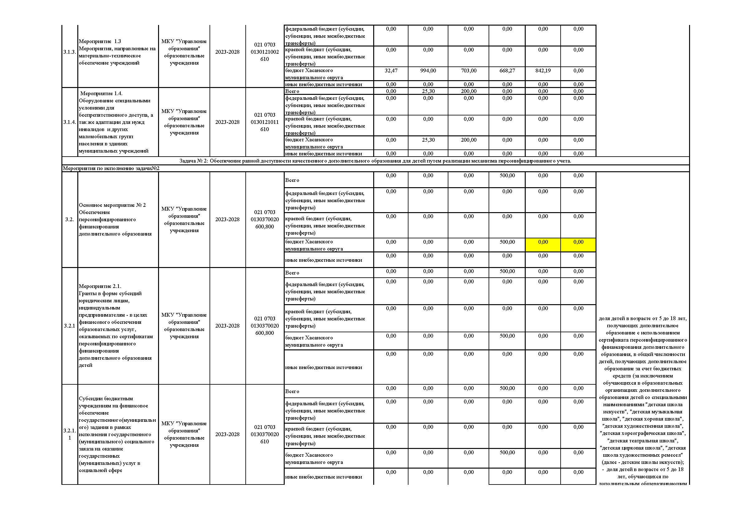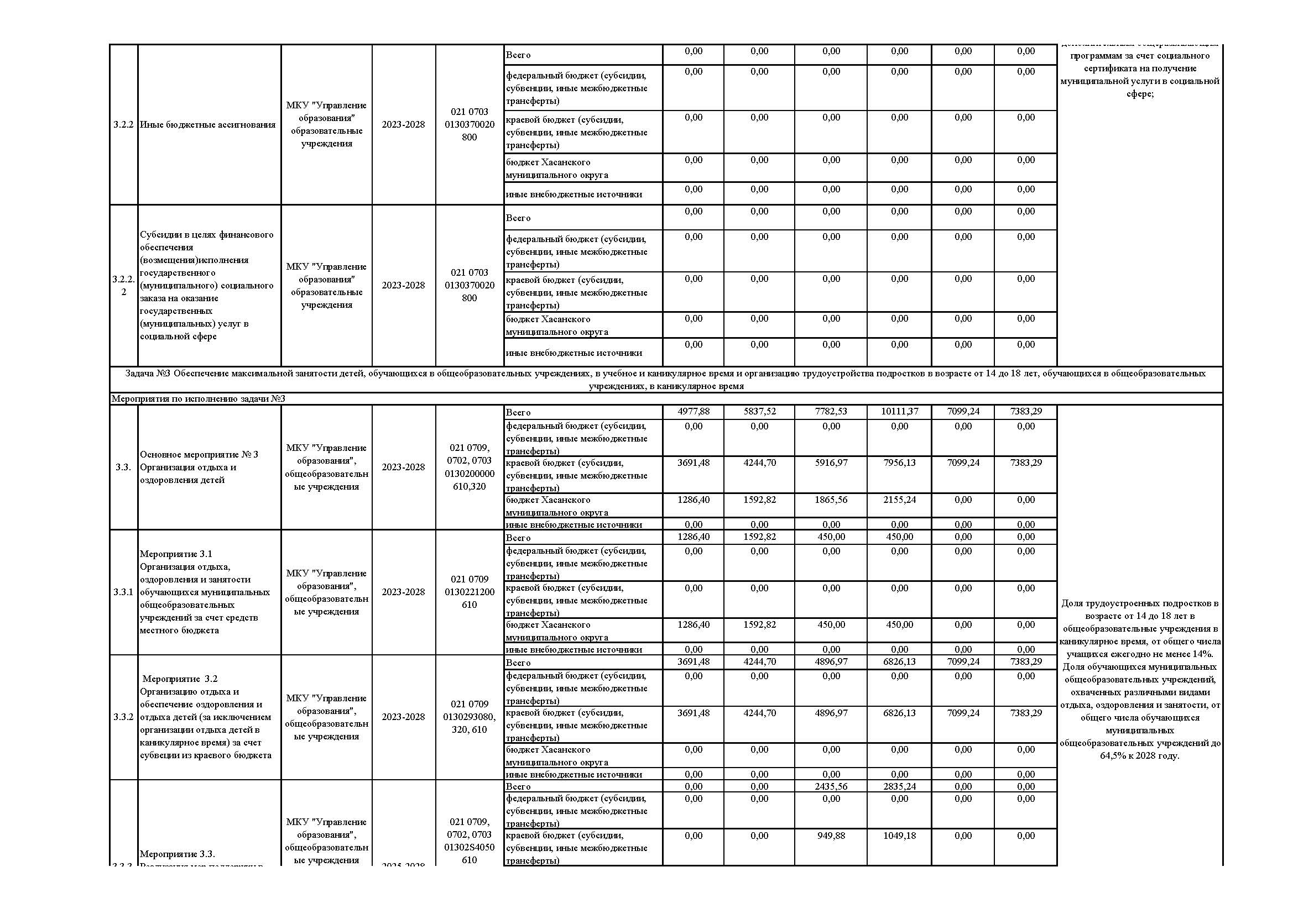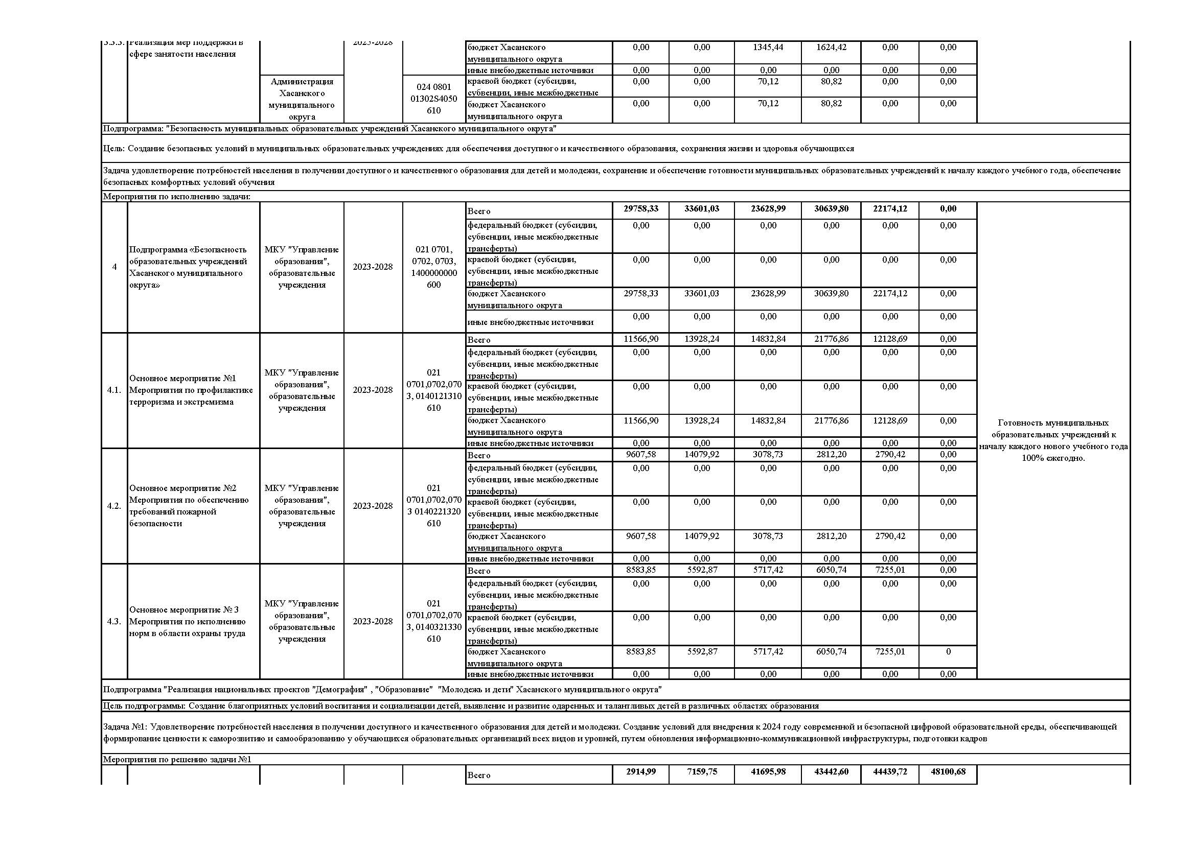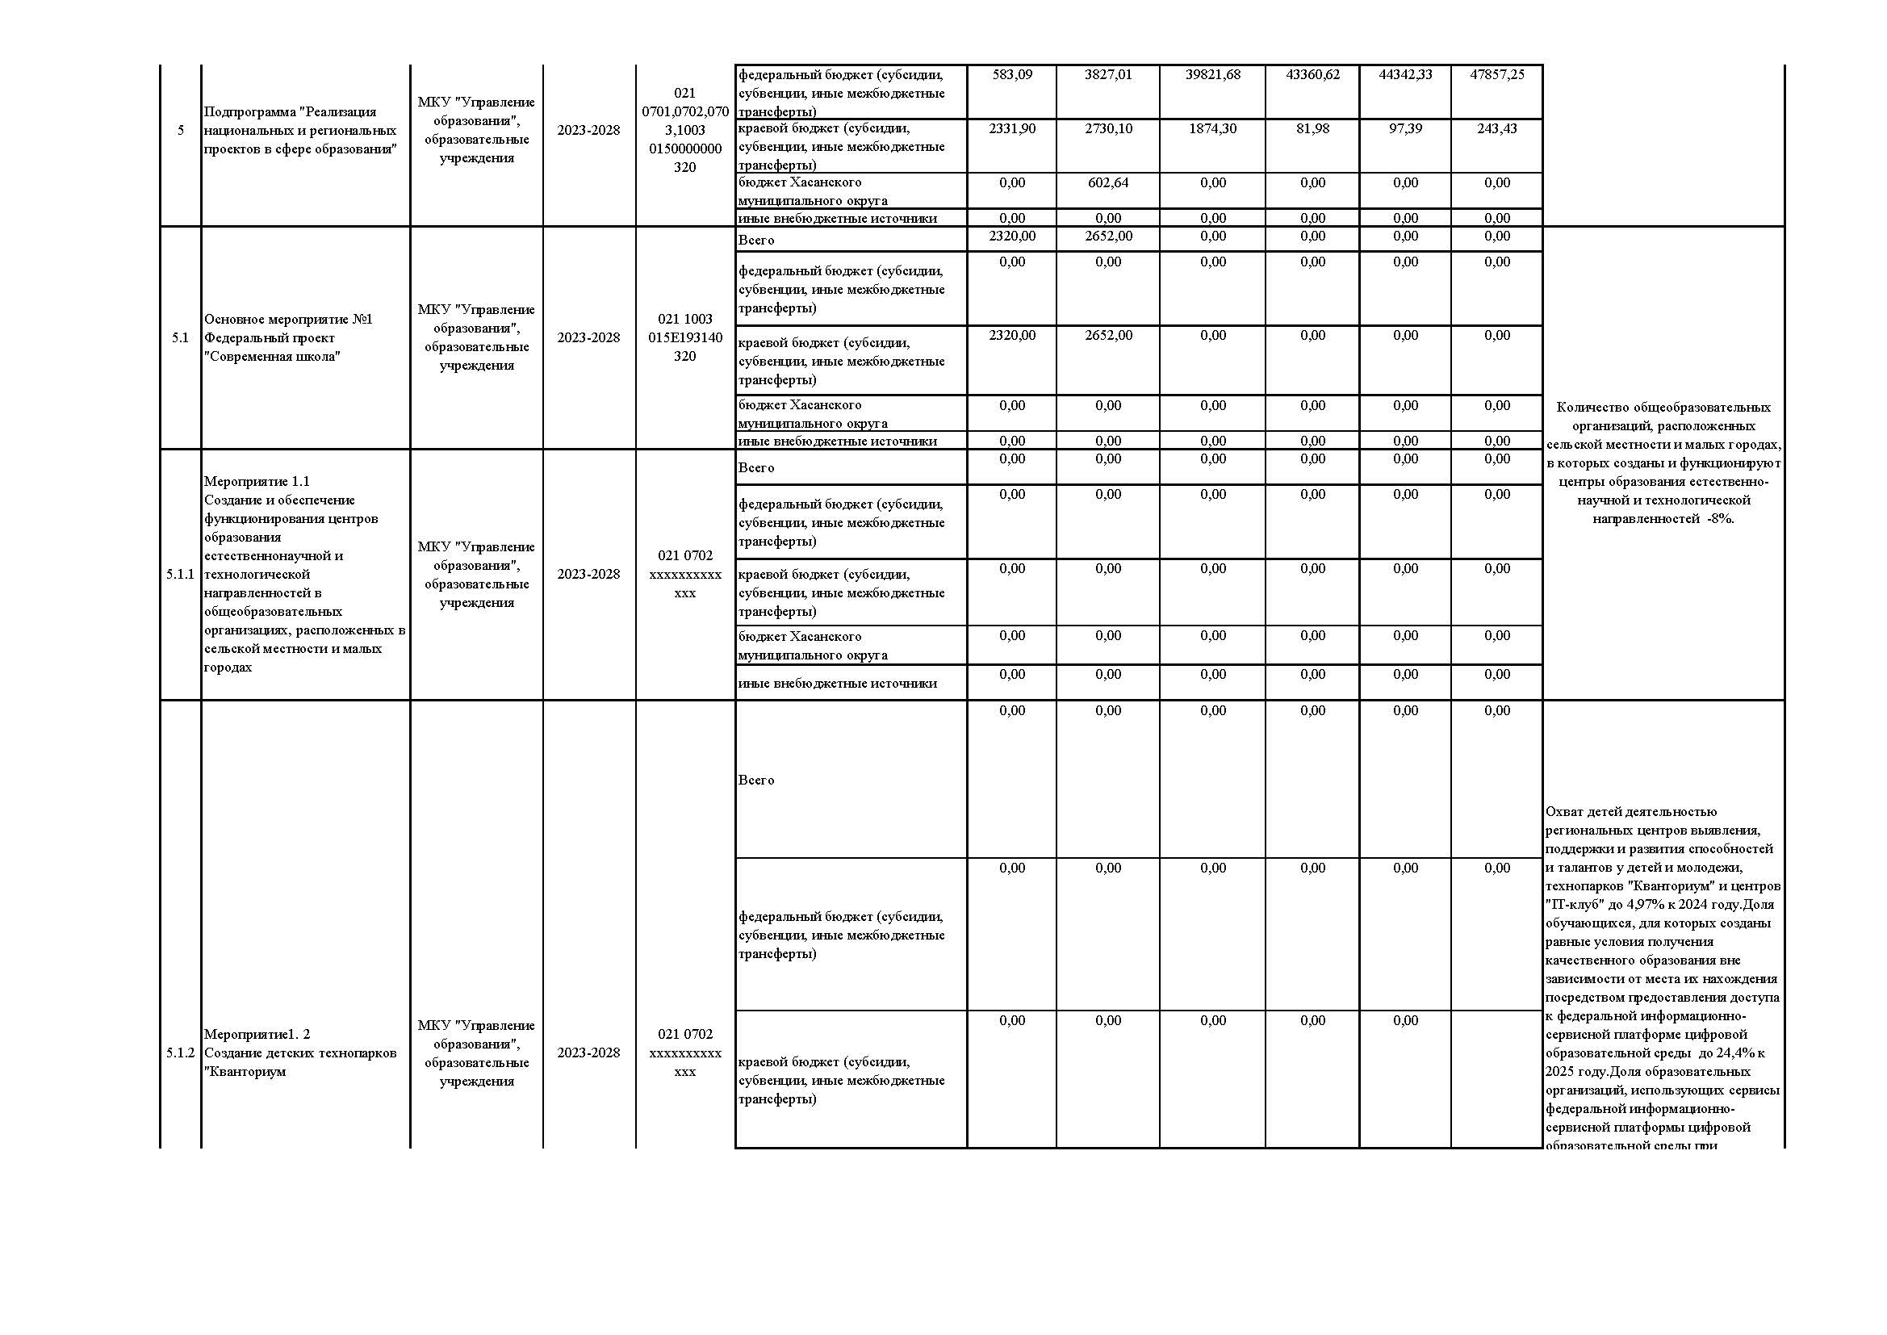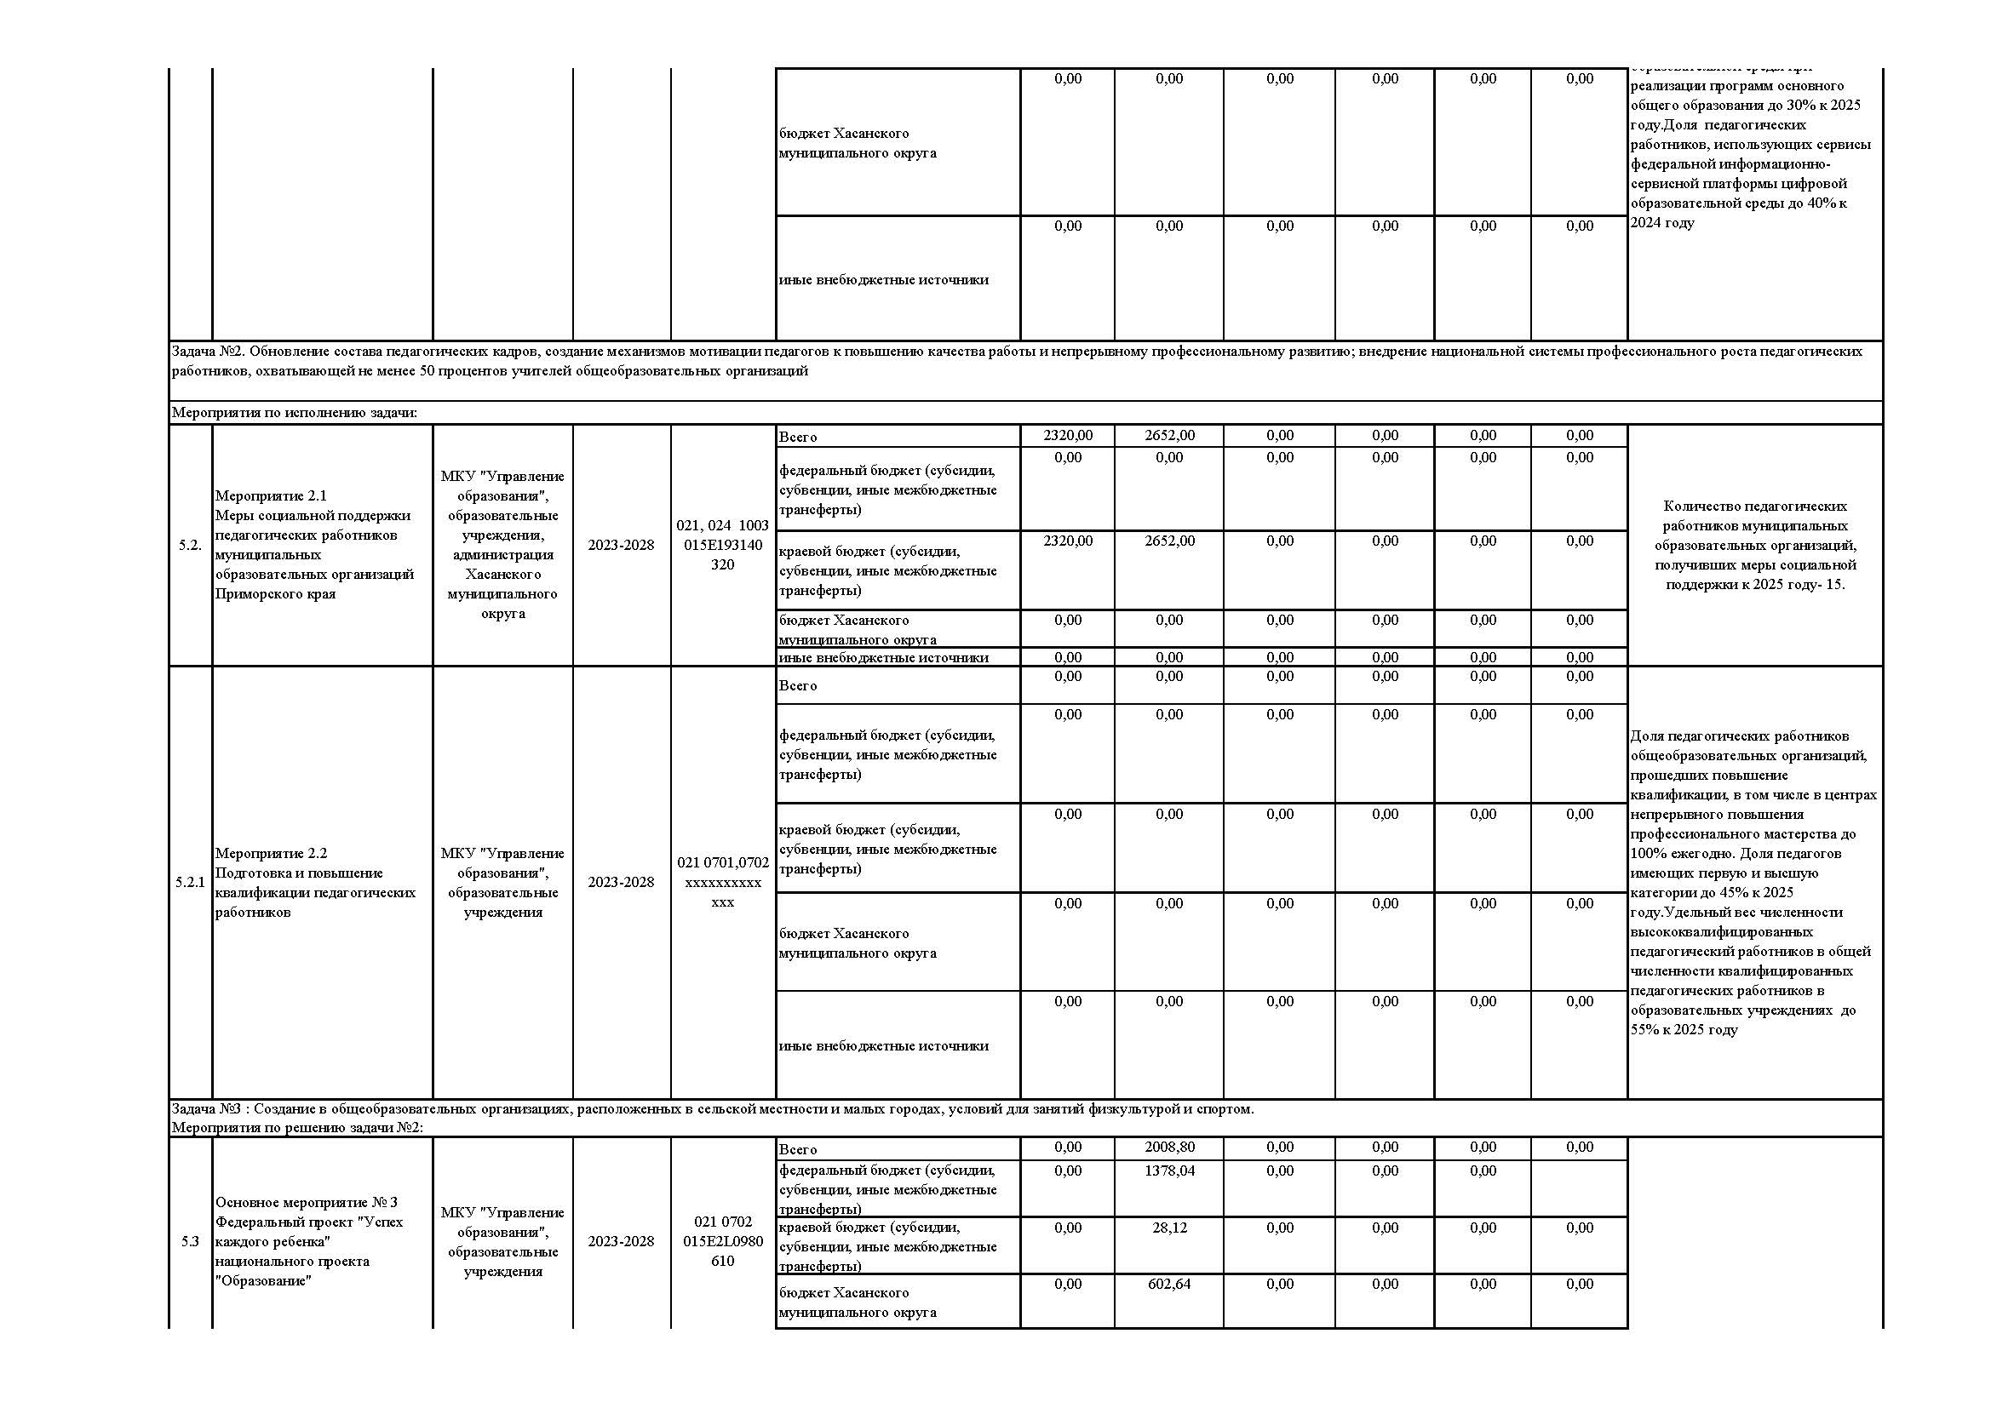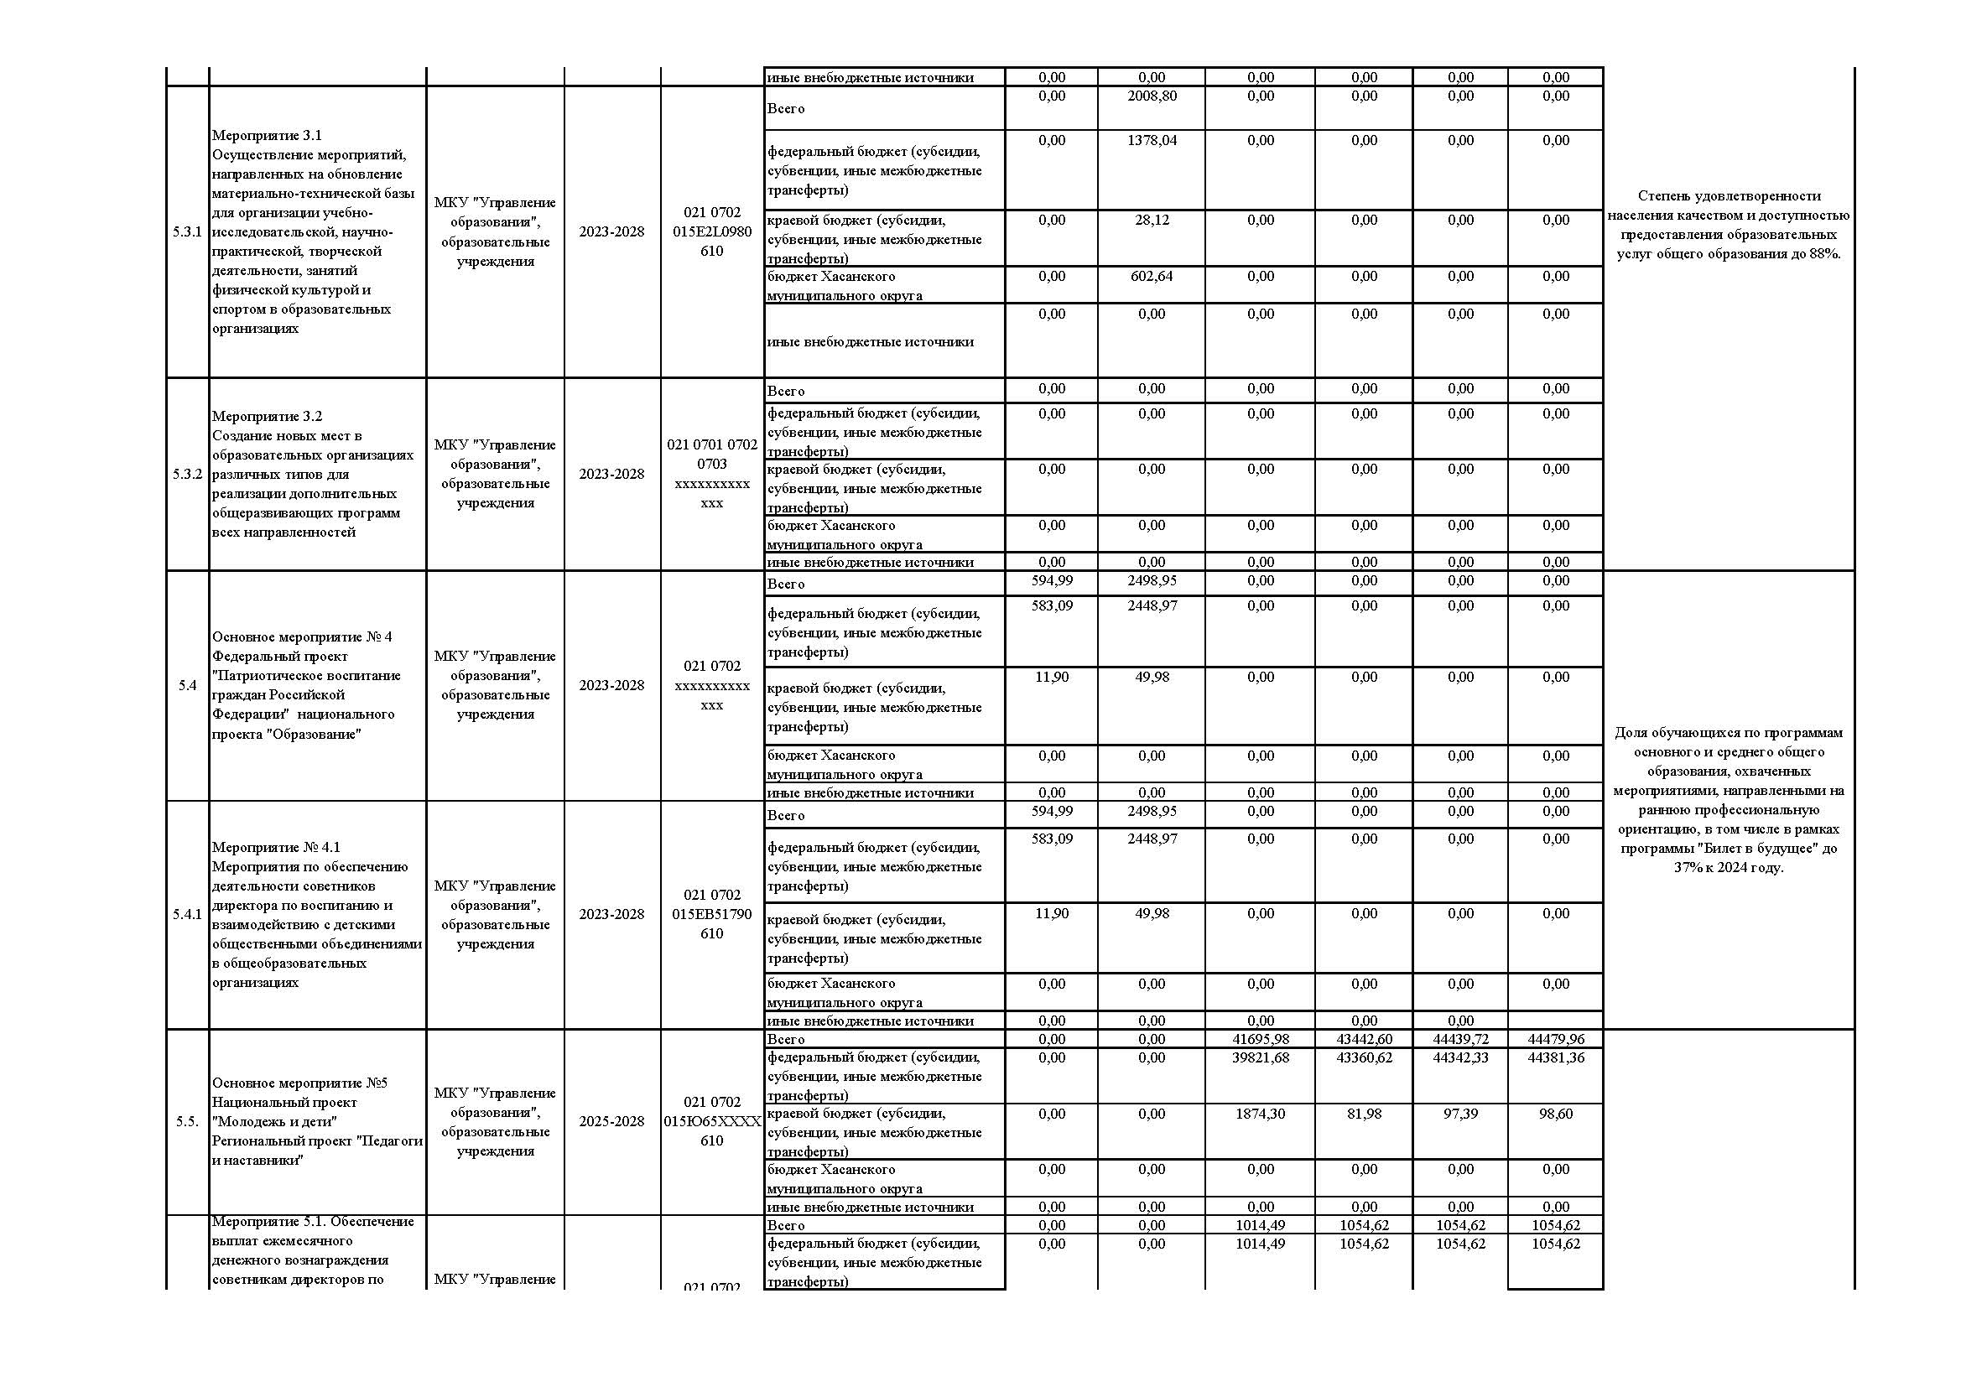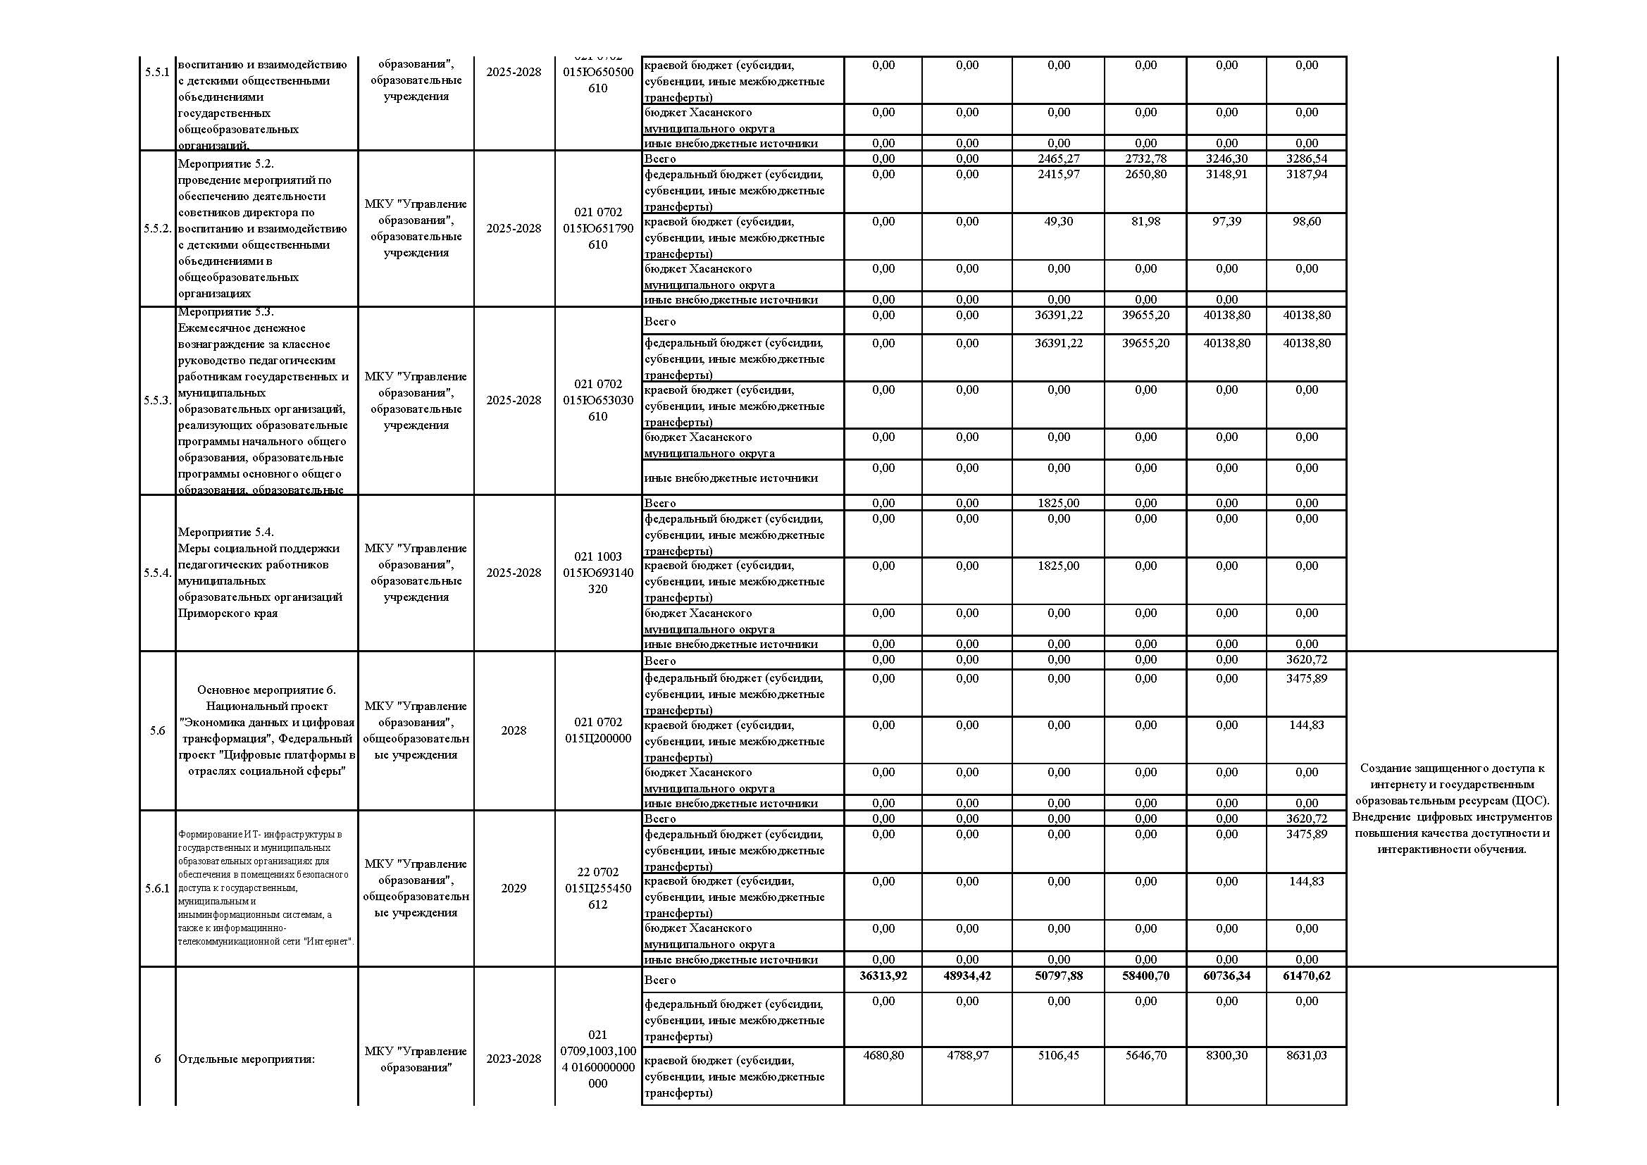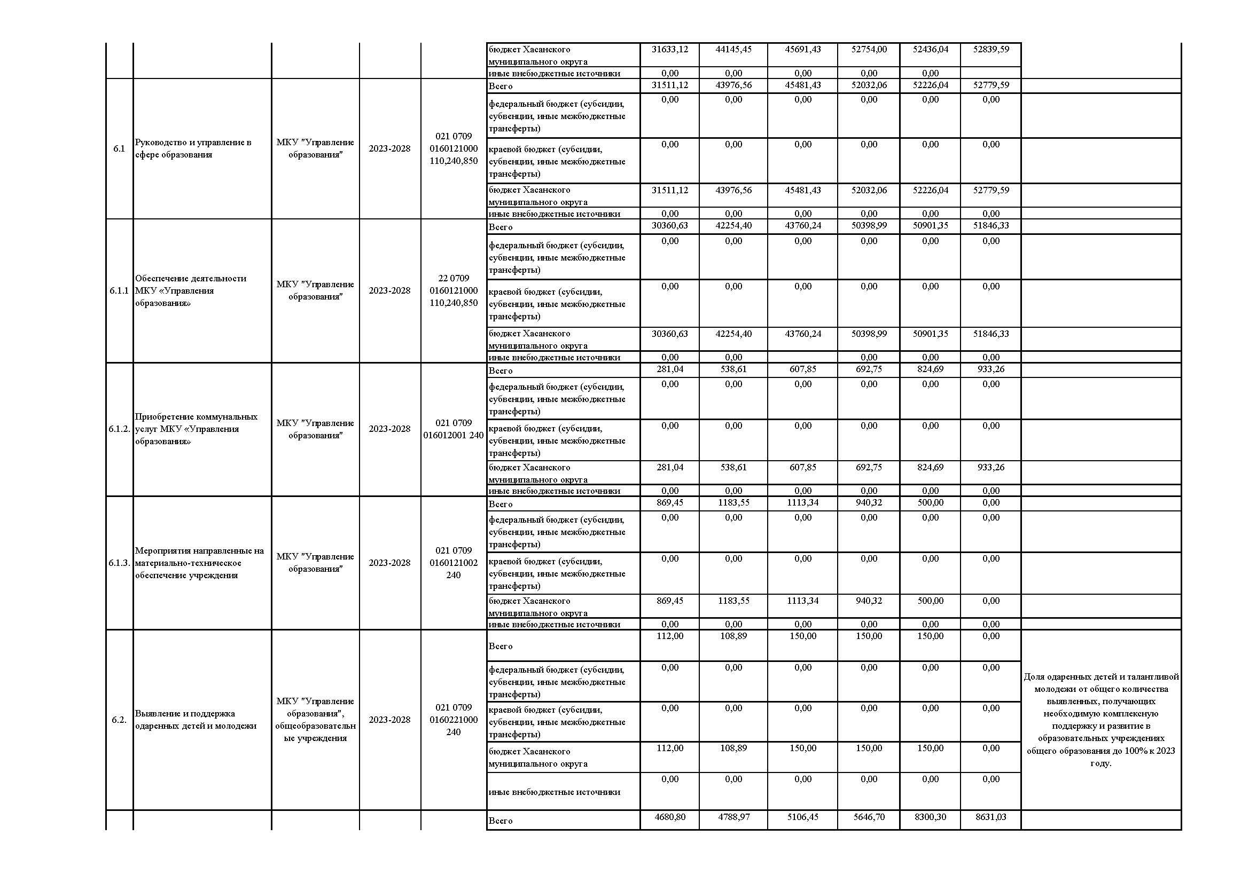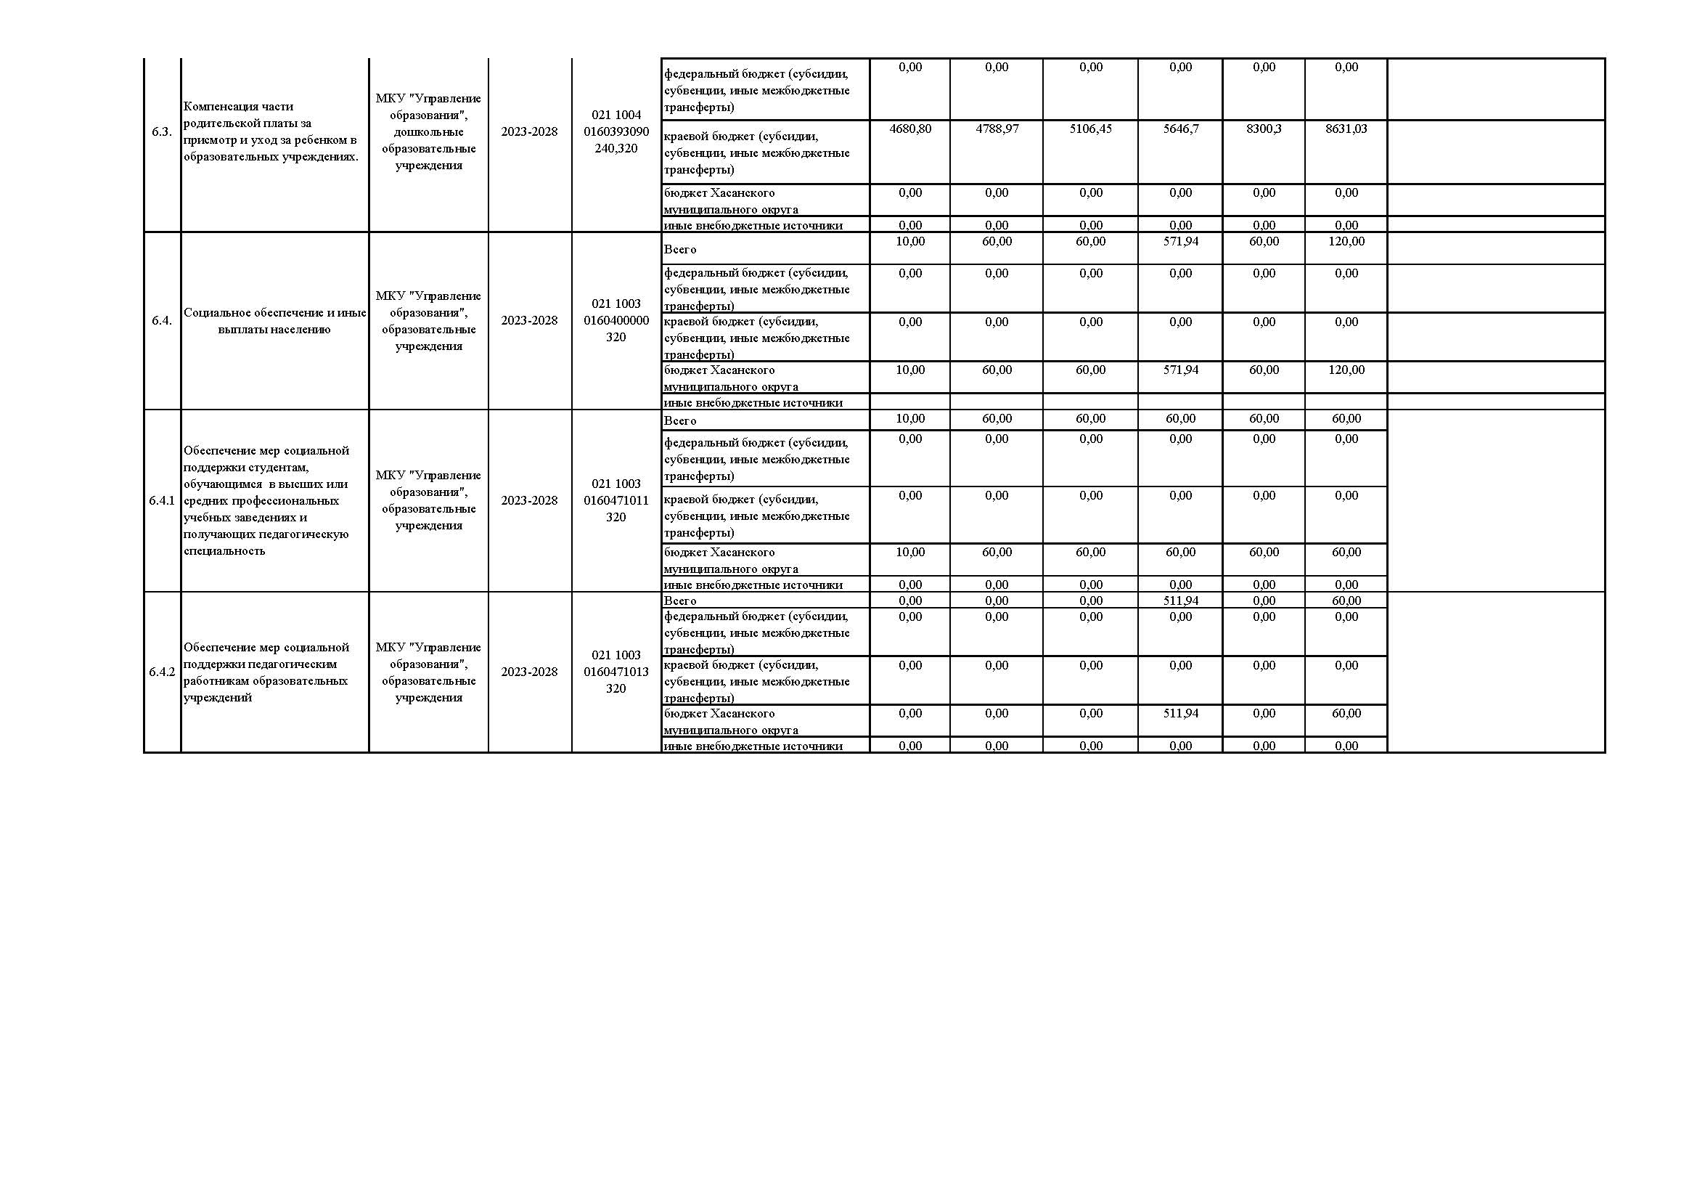

Приложение № 3 к постановлению администрации Хасанского муниципального округа
от 23.07.2026 № 1531-па

Приложение № 6
к муниципальной программе «Развитие образования Хасанского муниципального округа», утвержденной постановлением администрации Хасанского муниципального района
от 02.09.2022 г. № 583-па

ПАСПОРТ
ПОДПРОГРАММЫ «РАЗВИТИЕ СИСТЕМЫ ДОШКОЛЬНОГО ОБРАЗОВАНИЯ ХАСАНСКОГО МУНИЦИПАЛЬНОГО ОКРУГА»
МУНИЦИПАЛЬНОЙ ПРОГРАММЫ
"РАЗВИТИЕ ОБРАЗОВАНИЯ ХАСАНСКОГО МУНИЦИПАЛЬНОГО ОКРУГА"

Наименование подпрограммы | Развитие системы дошкольного образования Хасанского муниципального округа
Ответственный исполнитель подпрограммы | Муниципальное казенное учреждение «Управление образования Хасанского муниципального округа»
Соисполнители подпрограммы | образовательные учреждения Хасанского муниципального округа
Цели подпрограммы | - повышение доступности и качества муниципальных услуг (работ), оказываемых дошкольными образовательными учреждениями
Задачи подпрограммы | - удовлетворение потребностей населения Хасанского муниципального округа в получении доступного и качественного дошкольного образования для детей, соответствующего современным стандартам;  - создание условий в получении дошкольного образования для раннего развития детей в возрасте до трех лет. Улучшение условий содержания детей в образовательных учреждениях, реализующих основную общеобразовательную программу дошкольного образования. Создание детям дошкольного возраста условий равного старта для обучения в общеобразовательных учреждениях.
Показатели муниципальной подпрограммы, характеризующие цели и задачи подпрограммы | - степень удовлетворенности населения качеством и доступностью предоставления образовательных услуг дошкольного образования;  - доведение доли охвата детей в возрасте от 1,5 до 6 лет, получающих услугу общедоступного и бесплатного дошкольного образования по основным образовательным программам и (или) услугу по присмотру и уходу за ребенком в муниципальных дошкольных образовательных учреждениях Хасанского муниципального округа, в общей численности детей в возрасте от 1,5 до 6 лет;  - доля дошкольных образовательных учреждений, в которых созданы условия для организации образовательного процесса в соответствии с современными требованиями;  - увеличение доли воспитанников муниципальных дошкольных образовательных учреждений, обучающихся по программам, соответствующим требованиям ФГОС дошкольного образования;  - количество муниципальных дошкольных образовательных учреждений, в которых были проведены капитальный ремонт зданий и (или) благоустройство территорий;
Этапы и сроки реализации подпрограммы | муниципальная программа реализуется с 2023 по 2028 годы в один этап
Объем средств местного бюджета на финансирование подпрограммы и прогнозная оценка привлекаемых на реализацию ее целей средств федерального, краевого бюджетов, внебюджетных источников | общий объем бюджетных ассигнований –1809306,72 тыс. руб.  в том числе:  2023 год –251 062,25 тыс. руб.  2024 год –256 639,30 тыс. руб.  2025 год –280 792,65 тыс. руб.  2026 год – 324012,17 тыс. руб.  2027 год - 339 932,36 тыс. руб.  2028 год – 356 867,99 тыс. руб.  в том числе по источникам:  - средства бюджета Хасанского муниципального округа:  2023 год –118 353,69 тыс. руб.  2024 год –128 039,69 тыс. руб.  2025 год –132 254,37 тыс. руб.  2026 год – 156256,46 тыс. руб.  2027 год - 159 808,50 тыс. руб.  2028 год – 164 838,70 тыс. руб.  -прогнозная оценка средств, привлекаемых на реализацию муниципальной программы:  краевого бюджета:  2023 год –132 708,56 тыс. руб.  2024 год –128 599,61 тыс. руб.  2025 год –148 538,28 тыс. руб.  2026 год – 167 755,71 тыс. руб.  2027 год - 180 123,86 тыс. руб.  2028 год – 192 029,29 тыс. руб.  федерального бюджета:  2023 год –0,00 тыс. руб.  2024 год –0,00 тыс. руб.  2025 год –0,00 тыс. руб.  2026 год – 0,00 тыс. руб.  2027 год. - 0,00 тыс. руб.  2028 год – 0,00 тыс. руб.  внебюджетных источников  2023 год –0,00 тыс. руб.  2024 год –0,00 тыс. руб.  2025 год –0,00 тыс. руб.  2026 год – 0,00 тыс. руб.  2027 год - 0,00 тыс. руб.  2028 год – 0,00 тыс. руб.
Ожидаемые результаты реализации муниципальной программы | в результате реализации Муниципальной подпрограммы к 2028 году ожидается:  - степень удовлетворенности населения качеством и доступностью предоставления образовательных услуг дошкольного образования 89%;  - доведение доли охвата детей в возрасте от 1,5 до 6 лет, получающих услугу общедоступного и бесплатного дошкольного образования по основным образовательным программам и (или) услугу по присмотру и уходу за ребенком в муниципальных дошкольных образовательных учреждениях Хасанского муниципального округа, в общей численности детей в возрасте от 1,5 до 6 лет до 90%;  - доля дошкольных образовательных учреждений, в которых созданы условия для организации образовательного процесса в соответствии с современными требованиями, до 80%;  - увеличение доли воспитанников муниципальных дошкольных образовательных учреждений, обучающихся по программам, соответствующим требованиям ФГОС дошкольного образования до 97%;  - количество муниципальных дошкольных образовательных учреждений, в которых были проведены капитальный ремонт зданий и (или) благоустройство территорий до 1 в 2023 году.

Приложение № 4 к постановлению администрации Хасанского муниципального округа
от 23.07.2026 № 1531-па
Приложение № 7
к муниципальной программе «Развитие образования Хасанского муниципального округа» утвержденной постановлением администрации Хасанского муниципального района
от 02.09.2022 г. № 583-па

ПАСПОРТ
ПОДПРОГРАММЫ «РАЗВИТИЕ СИСТЕМЫ ОБЩЕГО ОБРАЗОВАНИЯ ХАСАНСКОГО МУНИЦИПАЛЬНОГО ОКРУГА»
МУНИЦИПАЛЬНОЙ ПРОГРАММЫ
"РАЗВИТИЕ ОБРАЗОВАНИЯ ХАСАНСКОГО МУНИЦИПАЛЬНОГО ОКРУГА"

Наименование подпрограммы | Развитие системы общего образования Хасанского муниципального округа
Ответственный исполнитель подпрограммы | Муниципальное казенное учреждение «Управление образования Хасанского муниципального округа»
Соисполнители подпрограммы | образовательные учреждения Хасанского муниципального округа
Цели подпрограммы | - повышение доступности и качества муниципальных услуг (работ), оказываемых общеобразовательными учреждениями
Задачи подпрограммы | - удовлетворение потребностей населения Хасанского муниципального округа в получении доступного и качественного общего образования для учащихся соответствующего современным стандартам. Внедрение на всех уровнях общего образования новых методов обучения и воспитания, образовательных технологий, обеспечивающих освоение обучающимися базовых навыков и умений, повышение их мотивации к обучению и вовлеченности в образовательный процесс.  - достижение качества образования современным стандартам.
Показатели муниципальной подпрограммы, характеризующие цели и задачи подпрограммы | - доведение степени удовлетворенности населения качеством и доступностью предоставления образовательных услуг общего образования;  - доведение доли выпускников муниципальных общеобразовательных учреждений, не сдавших единый государственный экзамен, в общей численности учащихся;  - доведение доли выпускников муниципальных общеобразовательных учреждений Хасанского муниципального округа, успешно прошедших государственную итоговую аттестацию (ГИА) по программам среднего общего образования в формах единого государственного экзамена (ЕГЭ) и государственного выпускного экзамена (ГВЭ) по русскому языку и математике, в общей численности выпускников муниципальных общеобразовательных учреждений Хасанского муниципального округа, участвующих в ГИА ;  - доведение удельного веса численности обучающихся в образовательных учреждениях общего образования в соответствии с федеральными государственными образовательными стандартами, в общей численности обучающихся в образовательных учреждениях общего образования;  - доведение количества обучающихся муниципальных общеобразовательных учреждений Хасанского муниципального округа, занимающихся в первую смену, в общей численности обучающихся муниципальных общеобразовательных учреждений Хасанского муниципального округа.
Этапы и сроки реализации подпрограммы | муниципальная программа реализуется с 2023 по 2028 годы в один этап
Объем средств местного бюджета на финансирование подпрограммы и прогнозная оценка привлекаемых на реализацию ее целей средств федерального, краевого бюджетов, внебюджетных источников | общий объем бюджетных ассигнований –3 221 370,40 тыс. руб.  в том числе:  2023 год – 437 229,05 тыс. руб.  2024 год – 456 036,47 тыс. руб.  2025 год – 672 691,89 тыс. руб.  2026 год – 543 288,52 тыс. руб.  2027 год - 547 578,06 тыс. руб.  2028 год – 564 446,41 тыс. руб.  в том числе по источникам:  - средства бюджета Хасанского муниципального округа:  2023 год –179 777,98 тыс. руб.  2024 год –159 472,21 тыс. руб.  2025 год –164 987,79 тыс. руб.  2026 год – 197777,45 тыс. руб.  2027 год - 167 128,39 тыс. руб.  2028 год – 162 160,62 тыс. руб.  -прогнозная оценка средств, привлекаемых на реализацию муниципальной программы:  краевого бюджета:  2023 год –218 803,11 тыс. руб.  2024 год –250 030,78тыс. руб.  2025 год –292 771,72 тыс. руб.  2026 год – 326855,12 тыс. руб.  2027 год - 362 739,60 тыс. руб.  2028 год – 385 725,87 тыс. руб.  федерального бюджета:  2023 год –38 647,96 тыс. руб.  2024 год –46 533,48 тыс. руб.  2025 год –193 896,92 тыс. руб.  2026 год -18 655,95 тыс. руб.  2027 год – 17 710,07 тыс. руб.  2028 год – 16 559,92 тыс. руб.  внебюджетных источников  2023 год –0,00 тыс. руб.  2024 год –0,00 тыс. руб.  2025 год –21035,46 тыс. руб.  2026 год -0,00 тыс. руб.  2027 год – 0,00 тыс. руб.
Ожидаемые результаты реализации муниципальной программы | в результате реализации Муниципальной подпрограммы к 2028 году ожидается:  - доведение степени удовлетворенности населения качеством и доступностью предоставления образовательных услуг общего образования до 88%;  - доведение доли выпускников муниципальных общеобразовательных учреждений, не сдавших единый государственный экзамен, в общей численности учащихся до 1,9% ;  - доведение доли выпускников муниципальных общеобразовательных учреждений Хасанского муниципального округа, успешно прошедших государственную итоговую аттестацию (ГИА) по программам среднего общего образования в формах единого государственного экзамена (ЕГЭ) и государственного выпускного экзамена (ГВЭ) по русскому языку и математике, в общей численности выпускников муниципальных общеобразовательных учреждений Хасанского муниципального округа, участвующих в ГИА до 99% ;  - доведение удельного веса численности обучающихся в образовательных учреждениях общего образования в соответствии с федеральными государственными образовательными стандартами, в общей численности обучающихся в образовательных учреждениях общего образования до 97%;  - доведение количества обучающихся муниципальных общеобразовательных учреждений Хасанского муниципального округа, занимающихся в первую смену, в общей численности обучающихся муниципальных общеобразовательных учреждений Хасанского муниципального округа до 95%.

Приложение № 5 к постановлению администрации Хасанского муниципального округа
от 23.07.2026 № 1531-па

Приложение № 8
к муниципальной программе «Развитие образования Хасанского муниципального округа» утвержденной постановлением администрации Хасанского муниципального района
от 02.09.2022 г. № 583-па

ПАСПОРТ
ПОДПРОГРАММЫ «РАЗВИТИЕ СИСТЕМЫ ДОПОЛНИТЕЛЬНОГО ОБРАЗОВАНИЯ, ОТДЫХА, ОЗДОРОВЛЕНИЯ И ЗАНЯТОСТИ ДЕТЕЙ И ПОДРОСТКОВ ХАСАНСКОГО МУНИЦИПАЛЬНОГО ОКРУГА»

МУНИЦИПАЛЬНОЙ ПРОГРАММЫ
"РАЗВИТИЕ ОБРАЗОВАНИЯ ХАСАНСКОГО МУНИЦИПАЛЬНОГО ОКРУГА"

Ответственный исполнитель подпрограммы | Муниципальное казенное учреждение «Управление образования Хасанского муниципального округа»
Исполнители подпрограммы | образовательные учреждения Хасанского муниципального округа
Цели подпрограммы | - повышение доступности и качества муниципальных услуг (работ), оказываемых учреждениями дополнительного образования
Задачи подпрограммы | - удовлетворении потребностей населения в получении доступного и качественного общего дополнительного образования для детей и молодежи независимо от социального и материального положения семей;  - обеспечение равной доступности качественного дополнительного образования для детей путем реализации механизма персонифицированного учета;  - обеспечение максимальной занятости детей, обучающихся в общеобразовательных учреждениях, в учебное и каникулярное время и организацию трудоустройства подростков в возрасте от 14 до 18 лет, обучающихся в общеобразовательных учреждениях, в каникулярное время;
Показатели муниципальной подпрограммы, характеризующие цели и задачи подпрограммы | В результате реализации мероприятий Муниципальной программы к 2028 году ожидается:  - доведение степени удовлетворенности населения качеством и доступностью предоставления образовательных услуг дополнительного образования до 88%;  - доведение охвата детей в возрасте от 5 до 18 лет программами дополнительного образования до 85 %;  - увеличение доли детей в возрасте от 5 до 18 лет, получающих дополнительное образование с использованием сертификата персонифицированного финансирования дополнительного образования, в общей численности детей, получающих дополнительное образование за счет бюджетных средств (за исключением обучающихся в образовательных организациях дополнительного образования детей со специальными наименованиями "детская школа искусств", "детская музыкальная школа", "детская хоровая школа", "детская художественная школа", "детская хореографическая школа", "детская театральная школа", "детская цирковая школа", "детская школа художественных ремесел" (далее - детские школы искусств) за счет бюджетных средств до 100%;  - доведение доли детей в возрасте от 5 до 18 лет, использующих сертификаты дополнительного образования в статусе сертификатов персонифицированного финансирования до 3,2%;  - доведение доли трудоустроенных подростков в возрасте от 14 до 18 лет в общеобразовательные учреждения в каникулярное время, от общего числа учащихся данной категории до 13%;  -доведение доли обучающихся муниципальных общеобразовательных учреждений Хасанского муниципального округа, охваченных различными видами отдыха, оздоровления и занятости, от общего числа обучающихся муниципальных общеобразовательных учреждений Хасанского муниципального округа до 64,5%
Сроки реализации подпрограммы | муниципальная программа реализуется с 2023 по 2028 годы
Объем средств местного бюджета на финансирование подпрограммы и прогнозная оценка привлекаемых на реализацию ее целей средств федерального, краевого бюджетов, внебюджетных источников | общий объем бюджетных ассигнований – 368 292,46 тыс. руб.  в том числе:  2023 год – 46 164,14 тыс. руб.  2024 год – 53 439,75 тыс. руб.  2025 год – 58 346,99 тыс. руб.  2026 год – 71030,43 тыс. руб.  2027 год - 73 858,02 тыс. руб.  2028 год – 65 453,13 тыс. руб.  в том числе по источникам:  - средства бюджета Хасанского муниципального округа:  2023 год – 42 472,66 тыс. руб.  2024 год – 49 195,05 тыс. руб.  2025 год – 52 430,02 тыс. руб.  2026 год – 63074,30 тыс. руб.  2027 год – 66 758,78 тыс. руб.  2028 год – 58 069,84 тыс. руб.  -прогнозная оценка средств, привлекаемых на реализацию муниципальной программы:  краевого бюджета:  2023 год – 3 691,48 тыс. руб.  2024 год – 4 244,70 тыс. руб.  2025 год – 5 916,97 тыс. руб.  2026 год – 7 956,13 тыс. руб.  2027 год - 7 099,24 тыс. руб.  2028 год – 7 383,29 тыс. руб.  федерального бюджета:  2023 год – 0,00 тыс. руб.  2024 год – 0,00 тыс. руб.  2025 год – 0,00 тыс. руб.  2026 год – 0,00 тыс. руб.  2027 год – 0,00 тыс. руб.  2028 год – тыс. руб.  внебюджетных источников  2023 год – 0,00 тыс. руб.  2024 год – 0,00 тыс. руб.  2025 год – 0,00 тыс. руб.  2026 год - 0,00 тыс. руб.  2027 год – 0,00 тыс. руб.  2028 год – 0,00 тыс. руб.
Ожидаемые результаты реализации муниципальной программы | в результате реализации Муниципальной подпрограммы к 2028 году ожидается:  - доведение степени удовлетворенности населения качеством и доступностью предоставления образовательных услуг дополнительного образования до 88%;  - доведение охвата детей в возрасте от 5 до 18 лет программами дополнительного образования до 85 %;  - увеличение доли детей в возрасте от 5 до 18 лет, доля детей в возрасте от 5 до 18 лет, получающих дополнительное образование с использованием сертификата персонифицированного финансирования дополнительного образования, в общей численности детей, получающих дополнительное образование за счет бюджетных средств (за исключением обучающихся в образовательных организациях дополнительного образования детей со специальными наименованиями "детская школа искусств", "детская музыкальная школа", "детская хоровая школа", "детская художественная школа", "детская хореографическая школа", "детская театральная школа", "детская цирковая школа", "детская школа художественных ремесел" (далее - детские школы искусств);  за счет бюджетных средств до 100%;  - доведение доли детей в возрасте от 5 до 18 лет, использующих сертификаты дополнительного образования в статусе сертификатов персонифицированного финансирования до 3,2%;  - доведение доли трудоустроенных подростков в возрасте от 14 до 18 лет в общеобразовательные учреждения в каникулярное время, от общего числа учащихся данной категории до 14%;  - доведение доли обучающихся муниципальных общеобразовательных учреждений Хасанского муниципального округа, охваченных различными видами отдыха, оздоровления и занятости, от общего числа обучающихся муниципальных общеобразовательных учреждений Хасанского муниципального округа до 64,5%.

Приложение № 6 к постановлению администрации Хасанского муниципального округа
от 23.07.2026 № 1531-па

Приложение № 9
к муниципальной программе «Развитие образования Хасанского муниципального округа» утвержденной постановлением администрации Хасанского муниципального района
от 02.09.2022 г. № 583-па

ПАСПОРТ
ПОДПРОГРАММЫ «БЕЗОПАСНОСТЬ МУНИЦИПАЛЬНЫХ ОБРАЗОВАТЕЛЬНЫХ УЧРЕЖДЕНИЙ ХАСАНСКОГО МУНИЦИПАЛЬНОГО ОКРУГА»

МУНИЦИПАЛЬНОЙ ПРОГРАММЫ
"РАЗВИТИЕ ОБРАЗОВАНИЯ ХАСАНСКОГО МУНИЦИПАЛЬНОГО ОКРУГА"

Наименование подпрограммы | Безопасность муниципальных образовательных учреждений Хасанского муниципального округа
Ответственный исполнитель подпрограммы | Муниципальное казенное учреждение «Управление образования Хасанского муниципального округа»
Исполнители подпрограммы | образовательные учреждения Хасанского муниципального округа
Цели подпрограммы | создание безопасных условий в муниципальных образовательных учреждениях для обеспечения доступного и качественного образования, сохранения жизни и здоровья обучающихся
Задачи подпрограммы | - удовлетворение потребностей населения в получении доступного и качественного образования для детей и молодежи, сохранение и обеспечение готовности муниципальных образовательных учреждений к началу каждого учебного года, обеспечение безопасных комфортных условий обучения.
Показатели муниципальной подпрограммы, характеризующие цели и задачи подпрограммы | - готовность муниципальных образовательных учреждений к началу каждого нового учебного года.
Этапы и сроки реализации подпрограммы | муниципальная программа реализуется с 2023 по 2028 годы в один этап
Объем средств местного бюджета на финансирование подпрограммы и прогнозная оценка привлекаемых на реализацию ее целей средств федерального, краевого бюджетов, внебюджетных источников | общий объем бюджетных ассигнований – 139 802,27 тыс. руб.  в том числе:  2023 год –29 758,33 тыс. руб.  2024 год –33 601,03 тыс. руб.  2025 год – 23 628,99 тыс. руб.  2026 год – 30639,80 тыс. руб.  2027 год - 22 174,12 тыс. руб.  2028 год – 0,00 тыс. руб.  в том числе по источникам:  - средства бюджета Хасанского муниципального округа:  2023 год –29 758,33 тыс. руб.  2024 год –33 601,03 тыс. руб.  2025 год – 23 628,99 тыс. руб.  2026 год – 30639,80 тыс. руб.  2027 год - 22 174,12 тыс. руб.  2028 год – 0,00 тыс. руб.  -прогнозная оценка средств, привлекаемых на реализацию муниципальной программы:  краевого бюджета:  2023 год – 0,00 тыс. руб.  2024 год – 0,00 тыс. руб.  2025 год – 0,00 тыс. руб.  2026 год – 0,00 тыс. руб.  2027 год – 0,00 тыс. руб.  федерального бюджета:  2023 год – 0,00 тыс. руб.  2024 год – 0,00 тыс. руб.  2025 год – 0,00 тыс. руб.  2026 год – 0,00 тыс. руб.  2027 год – 0,00 тыс. руб.  внебюджетных источников  2023 год – 0,00 тыс. руб.  2024 год – 0,00 тыс. руб.  2025 год – 0,00 тыс. руб.  2026 год – 0,00 тыс. руб.  2027 год – 0,00 тыс. руб.
Ожидаемые результаты реализации муниципальной программы | в результате реализации Муниципальной подпрограммы к 2028 году ожидается:  обеспечение готовности муниципальных образовательных учреждений к началу каждого нового учебного года -100%.

Пояснительная записка
к проекту постановления «О внесении изменений в постановление администрации Хасанского муниципального района от 02.09.2022 года № 583-па «Об утверждении Муниципальной программы «Развитие образования Хасанского муниципального округа»

Разработчик программы: Муниципальное казенное учреждение «Управление образования Хасанского муниципального округа»
Изменения в муниципальную программу «Развитие образования Хасанского муниципального округа» на 2023-2025 годы» Изменения в муниципальную программу вносятся в соответствии с Порядком разработки, реализации и оценки эффективности муниципальных программ Хасанского муниципального округа утвержденного постановлением администрации Хасанского муниципального района от 26.12.2022 № 1068-па (в редакции постановления администрации Хасанского муниципального округа от 30.01.2023 № 71-па), распоряжения администрации Хасанского муниципального округа от 19.06.2024 № 288-ра «Об утверждении Перечня муниципальных программ Хасанского муниципального округа на 2025 год» (ред. от 20.01.2025 № 18-ра), Нормативным правовым актом от 09.12.2024 № 125-НПА «О бюджете Хасанского муниципального округа на 2025 год и плановый период 2026-2027 годы» (в редакции от 26.02.2025 № 138-НПА; от 03.07.2025 № 153-НПА, от 28.08.2025 № 155-НПА, от 27.11.2025 № 161-НПА, от 25.12.2025 № 166-НПА), ), Нормативным правовым актом от 11.12.2025 № 165-НПА «О бюджете Хасанского муниципального округа на 2026 год и плановый период 2027-2028 годы».
За период с 28.08.2025 по 30.12.2025 в рамках муниципальной программы были изменены бюджетные ассигнования в части:
+ 10 520 215,88 руб. на предоставление субсидий на иные цели общеобразовательным бюджетным учреждениям на капитальный ремонт и приобретение оборудования в МБОУ СОШ №1 пгт. Славянка (обеспечение комплексного развития сельских территорий);
+ 1 300 000,00 руб. на предоставление субсидий на иные цели общеобразовательным бюджетным учреждениям (приобретение оборудования и ремонт столовой в МБОУ СОШ №2 пгт. Славянка).
- 1 650 000,00 руб. выплата компенсации части платы, взимаемой с родителей (законных представителей) за присмотр и уход за детьми, осваивающими образовательные программы дошкольного образования в организациях, осуществляющих образовательную деятельность (средства краевого бюджета);
- 389 232,00 руб. обеспечение бесплатным питанием детей, обучающихся в муниципальных образовательных организациях Приморского края;
- 1 475 000,00 руб. меры социальной поддержки педагогических работников муниципальных образовательных организаций Приморского края;
- 534 900,00 руб. реализация проекта "Парус здоровья" в рамках проекта инициативного бюджетирования по направлению "Твой проект" (экономия по результатам конкурсных процедур);
- 702 300,13 руб. реализация 2-х проектов инициативного бюджетирования по направлению "Молодежный бюджет" (экономия по результатам конкурсных процедур);
- 1 898 130,00 руб. ежемесячное денежное вознаграждение за классное руководство педагогическим работникам государственных и муниципальных образовательных организаций, реализующих образовательные программы начального общего образования, образовательные программы основного общего образования, образовательные программы среднего общего образования;
- 137 704,26 руб. субсидии бюджетным учреждениям на финансовое обеспечение муниципального задания, в части оплаты труда (наличие вакансий обслуживающего персонала в дошкольных учреждениях). Ассигнования перераспределены на непрограммные мероприятия (подготовка проектной документации на снос руинированных (ветхих) объектов в пгт. Приморский);
- 243 248,32 руб. расходы на выплату персоналу казенных учреждений (взносы по обязательному социальному страхованию на выплаты по оплате труда в связи с наличием переплаты, подтвержденной актом ИФНС). Ассигнования перераспределены на непрограммные мероприятия, а именно на подготовку проектной документации на снос руинированных (ветхих) объектов в пгт. Приморский в сумме 162 295,74 руб. и пополнение резервного фонда в сумме 80 952,58 руб.;
+ 229 674,00 руб. обеспечение государственных гарантий реализации прав на получение общедоступного и бесплатного дошкольного образования в муниципальных дошкольных образовательных организациях Приморского края (оплата труда;
+ 439 743,00 руб. обеспечение государственных гарантий реализации прав на получение общедоступного и бесплатного дошкольного, начального общего, основного общего, среднего общего, дополнительного образования детей в муниципальных образовательных организациях Приморского края (учебные расходы).
- 40 132,84 руб. на обеспечение выплат ежемесячного денежного вознаграждения советникам директоров по воспитанию и взаимодействию с детскими общественными объединениями государственных общеобразовательных организаций, профессиональных образовательных организаций Приморского края, муниципальных общеобразовательных организаций и профессиональных образовательных организаций;
- 141 922,04 руб. на проведение мероприятий по обеспечению деятельности советников директора по воспитанию и взаимодействию с детскими общественными объединениями в общеобразовательных организациях;
- 5 099 847,00 руб. на организацию бесплатного горячего питания обучающихся, получающих начальное общее образование в государственных и муниципальных образовательных организациях;
- 156 845,00 руб. на ежемесячное денежное вознаграждение за классное руководство педагогическим работникам государственных и муниципальных образовательных организаций, реализующих образовательные программы начального общего образования, образовательные программы основного общего образования, образовательные программы среднего общего образования;
- 329 976,00 руб. на выплату компенсации части платы, взимаемой с родителей (законных представителей) за присмотр и уход за детьми, осваивающими образовательные программы дошкольного образования в организациях, осуществляющих образовательную деятельность;
- 1 620 100,00 руб. субсидии бюджетным учреждениям на финансовое обеспечение муниципального задания, в части коммунальных услуг (экономия);
- 1 365 515,34 руб. субсидии на иные цели на проведение ремонтов, приобретение оборудования и прочие расходы (экономия по результатам конкурсных процедур);
+ 157 996,54 руб. на обеспечение оздоровления и отдыха детей Приморского края (за исключением организации отдыха детей в каникулярное время;
+ 964 544,30 руб. на ремонт, благоустройство территории и приобретение материалов для МБУ СОШ №1 пгт. Славянка.

Изменения по подпрограммам по состоянию на 30.12.2025:
Подпрограммы | Утверждено программой | С учетом изменений | (+,-) | в т. ч. КБ | МБ | Внеб.
«Развитие дошкольного образования Хасанского муниципального округа» | 282219,27 | 280792,65 | -1426,62 | -305,23 | -1121,39 | 0,00
«Развитие системы общего образования Хасанского муниципального округа» | 673937,52 | 672691,89 | -1245,63 | -5751,64 | +4506,01 | 0,00
«Развитие системы дополнительного образования Хасанского муниципального округа» | 62262,69 | 58346,99 | -3915,70 | +158,00 | -4073,70 | 0,00
«Реализация национальных проектов «Демография» и «Образование» Хасанского муниципального округа». | 45408,01 | 41695,98 | -3712,03 | -3712,03 | 0,00 | 0,00
«Безопасность муниципальных образовательных учреждений Хасанского муниципального округа» | 23798,68 | 23628,99 | -169,69 | 0,00 | -169,69 | 0,00
Отдельные мероприятия | 53021,10 | 50797,88 | -2223,22 | -1979,97 | -243,25 | 0,00
ВСЕГО:  Муниципальная программа «Развитие образования Хасанского муниципального округа» | 1140647,27 | 1 127954,38 | -12 692,89 | -11590,87 | -1102,02 | 0,00

В программу также внесены изменения в 2026 год и плановый период 2027-2028 годы в соответствии с Нормативным правовым актом от 11.12.2025 № 165-НПА «О бюджете Хасанского муниципального округа на 2026 год и плановый период 2027-2028 годы».

Н.Г. Ярославцева 8(42331)46484

©Бюллетень муниципальных правовых актов
Хасанского муниципального округа

ВЫПУСК № 27

07 августа 2026 г.

Официальное издание, учрежденное администрацией
Хасанского муниципального округа исключительно
для издания официальных сообщений и материалов,
нормативных и иных актов Хасанского муниципального округа

Главный редактор Комогорова И.В.

Редакционная коллегия:
Комогорова И.В., Куличенко О.В., Захаренко М.А.
Издатель: Администрация Хасанского муниципального округа

________________________________
Адрес редакции:
692701 п. Славянка Приморского края, ул. Молодежная, 1.
Выпуск от 07 августа 2026 г. № 27

Тираж 9 экземпляров.
Свободная цена. Правом распространения обладает
МБУ «Централизованная библиотечная система» Хасанского муниципального округа.
Электронная версия издания размещена на официальном сайте
Хасанского муниципального округа (https://xasanskij-r25.gosweb.gosuslugi.ru/).

